14/12/2017

**Arduino Remote Fire Truck**

Από Την Ιδέα Στην Υλοποίηση

Σταύρος Παπαντωνάκης, Νικοκλής Αργυρού, Κετσεμενίδης Ελευθέριος, Ahmed Abelsayed





Ανώτατο Εκπαιδευτικό Ίδρυμα Πειραιά Τεχνολογικού Τομέα

Τμήμα Μηχανικών Ηλεκτρονικών Υπολογιστικών Συστημάτων

Μάθημα: Μηχατρoνικά Συστήματα





**Αναφορά Δημιουργού - Μη Εμπορική Χρήση - Παρόμοια Διανομή 4.0 Διεθνές (CC BY-NC-SA 4.0)**

Μπορείτε να δείτε το πλήρες κείμενο της αδείας στην τοποθεσία:

<https://creativecommons.org/licenses/by-nc-sa/4.0/deed.el>

2017-2018

Το Έργο αυτό διατίθεται υπό τους ορούς της Αδείας:



This is a human-readable summary of (and not a substitute for) the [license](https://creativecommons.org/licenses/by-nc-sa/4.0/legalcode). [Αποποίηση](https://creativecommons.org/licenses/by-nc-sa/4.0/deed.el).

### **Μπορείτε να:**

* **Μοιραστείτε** — αντιγράψετε και αναδιανέμετε το υλικό με κάθε μέσο και τρόπο
* **Προσαρμόστε** — αναμείξτε, τροποποιήστε και δημιουργήστε πάνω στο υλικό

Ο αδειοδότης δεν μπορεί να ανακαλέσει αυτές τις ελευθερίες όσο εσείς ακολουθείτε τους όρους της άδειας.

### **Υπό τους ακόλουθους όρους:**



**Αναφορά Δημιουργού** — Θα πρέπει να καταχωρίσετε [αναφορά στο δημιουργό](https://creativecommons.org/licenses/by-nc-sa/4.0/deed.el) , με σύνδεσμο της άδειας, και [με αναφορά αν έχουν γίνει αλλαγές](https://creativecommons.org/licenses/by-nc-sa/4.0/deed.el) . Μπορείτε να το κάνετε αυτό με οποιονδήποτε εύλογο τρόπο, αλλά όχι με τρόπο που να υπονοεί ότι ο δημιουργός αποδέχεται το έργο σας ή τη χρήση που εσείς κάνετε.

**Μη Εμπορική Χρήση** — Δε μπορείτε να χρησιμοποιήσετε το υλικό για [εμπορικούς σκοπούς](https://creativecommons.org/licenses/by-nc-sa/4.0/deed.el).



**Παρόμοια Διανομή** — Αν αναμείξετε, τροποποιήσετε, ή δημιουργήσετε πάνω στο υλικό, πρέπει ν διανείμετε τις δικές σας συνεισφορές υπό την [ίδια άδεια](https://creativecommons.org/licenses/by-nc-sa/4.0/deed.el) όπως και το πρωτότυπο.

**Δεν υπάρχουν πρόσθετοι περιορισμοί** — Δε μπορείτε να εφαρμόσετε νομικούς όρους ή [τεχνολογικά μέτρα](https://creativecommons.org/licenses/by-nc-sa/4.0/deed.el) που να περιορίζουν νομικά τους άλλους από το να κάνουν ο,τιδήποτε επιτρέπει η άδεια.

**Σημειώσεις:**

Δεν είστε υποχρεωμένοι να συμμορφωθείτε με τη άδεια για στοιχεία του υλικού που είναι σε Κοινό Κτήμ/ public domain, ή εκεί όπου η χρήση επιτρέπεται στα πλαίσια μιας ισχύουσας [εξαίρεσης ή περιορισμού](https://creativecommons.org/licenses/by-nc-sa/4.0/deed.el).

Δεν παρέχεται καμία εγγύηση. Η άδεια μπορεί να μη σας δίνει όλα τα απαραίτητα δικαιώματα για τη χρήση που σκοπεύετε. Για παράδειγμα, άλλα δικαιώματα, όπως [διαφήμιση, ιδιωτικότητα, ή ηθικά δικαιώματα](https://creativecommons.org/licenses/by-nc-sa/4.0/deed.el) μπορεί να περιορίσουν το πως χρησιμοποιείτε το υλικό.

(Κενή Σελίδα).

Περιεχόμενα

Εισαγωγή 6

Η Ιδέα 8

Σχεδιασμός 9

Λίστα Υλικών 9

Εργαλεία 11

Το Hardware 11

Flame Sensor 12

KY-028 13

To L293D 14

To L298N 16

Το Software 18

Android Code 19

Android GUI 19

Android Functions 19

Arduino Code 21

Bluetooth Controller Test 21

Flame Sensor Test 24

Thermistor KY-028 Sensor Test 25

Main code 27

Συναρμολόγηση 41

Προβλήματα… 47

Χωρίς Συριακή! 47

Πάρτο Αλλιώς 48

# Εισαγωγή

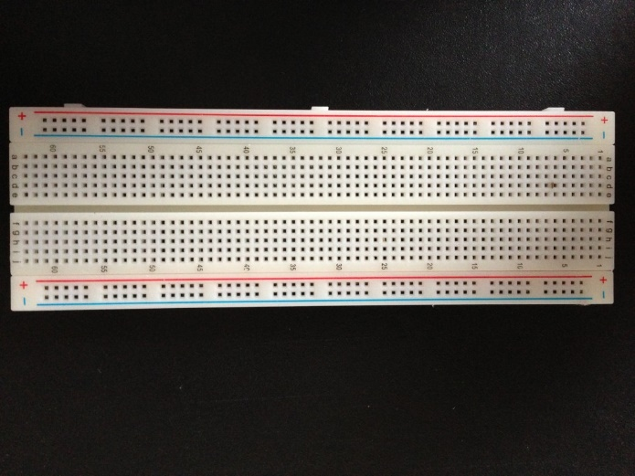Η αυτοματισμοί και τα συστήματα αυτομάτου ελέγχου πριν από μερικά χρόνια χρησιμοποιούνταν κυρίως στην βιομηχανία και στα συστήματα μαζικής παραγωγής, η χρίση τους από μέσο άνθρωπο ήταν σχεδόν αδύνατη λόγω της απαγορευτικής τους τιμής. Τον τελευταίο Κέρο αυτό έχει αλλάξει λόγω του ξεσπάσματος των microcontrollers στην αγορά και των ετοίμων kit που περιέχουν αισθητήρες θερμοκρασίας, υγρασίας, κεραίες Bluetooth και Wi-Fi, LCD οθόνες και πολλά ακόμα ηλεκτρονικά εξαρτήματα κατασκευασμένα έτσι ώστε να μπορούν να τοποθετηθούν ευκολά σε ένα Breadboard.

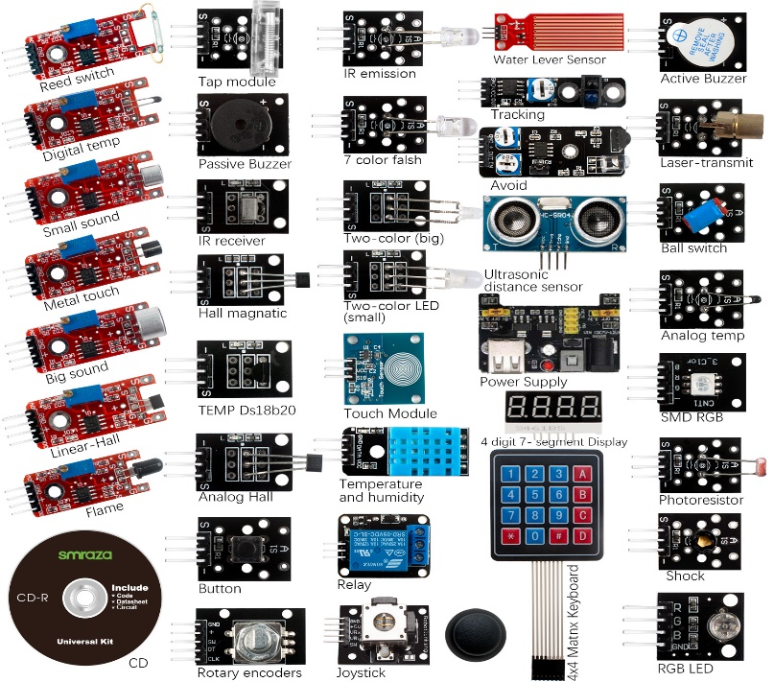

Εικόνα 1. Breadboard

Πλέων με λίγα χρήματα μπορείς να αγοράσεις έναν μικροεπεξεργαστή και μερικούς αισθητήρες και να δημιουργήσεις θαυμάσιά πράγματα και όταν λεμέ λίγα χρήματα εννοούμε της τάξεως τον 10 Ευρώ. Βεβαία το κόστος εξαρτάτε από την πολυπλοκότητα και την δυσκολία της υλοποίησης της εφαρμογής μας. Με λίγα λόγια είναι προφανές ότι το κόστος της τροποποίησης ενός φωτιστικού έτσι ώστε να ανάβει την νύχτα και να σβήνει μόνο του την ημέρα είναι πολύ χαμηλότερο από την κατασκάβει ενός τηλεκατευθυνόμενου οχήματος. Ο ποιο δημοφιλής μικροεπεξεργαστής και ένας από τους πρώτους που προωθήσαν αυτήν τη «μόδα» είναι το Arduino. Στην πραγματικότητα το Arduino είναι μια μητρική πλακέτα η οποία περιέχει έναν μικροεπεξεργαστή τη εταιρίας Atmel,Έναν κρυσταλλικό ταλαντωτή, μερικούς πυκνωτές και αντίστασης, μερικούς σταθεροποιητές τάσης, έναν USB To Serial Converter, και μερικά Socket στα οποία μπορείς να σύνδεσης καλώδια και να τα εκμεταλλευτής ως εισόδους και εξόδους του μικροεπεξεργαστή.

Εικόνα 2. Basic Sensor Kit For Arduino

Το Arduino βγαίνει σε διάφορες εκδόσεις, μερικές αυτόν είναι το Arduino Nano, Arduino Micro και Arduino Lilypad τα οποία είναι χαρακτηριστικά για το μικρό τους μέγεθος. Στην συνέχεια έρχεται το ποιο δημοφιλές, το Arduino UNO καθώς και το Arduino Mega, Arduino Leonardo και μερικά ακόμα . Η βασικές διάφορες αναμεσά σε όλα αυτά τα διαφορετικά μοντέλα είναι το μέγεθος, η μνήμη η ποσότητα τον Input και Output υποδοχών καθώς και η τιμή. Ανάλογα με την πολυπλοκότητα του project που θέλουμε να υλοποιήσουμε καλούμαστε να επιλέξουμε και των κατάλληλο μικροεπεξεργαστή στης περισσότερες περίπτωσης το Arduino UNO είναι επαρκές εκτός από τοις περιπτώσεις που χιάζονται πολλά Input και Output Signals η πολλή μικρό μέγεθος. Το Arduino UNO κοστίζει γύρο στα 25 ευρώ. Βέβαια εφόσον είναι open source και open hardware μπορούμε ακόμα και εμείς να φτιάξουμε το δικό μας Arduino UNO αγοράζοντας έναν μικροεπεξεργαστή, συγκεκριμένα τον Atmel ATmega328 η ακόμα και να αγοράσουμε μια αντιγραφή «γκούχου…» του Arduino UNO από το eBay «γκούχου…» με 5 Ευρώ το οποίο εμείς ουδέποτε δεν σας το συνιστούμε!! «γκούχου…». Το Arduino προγραμματίζετε με πολύ απλές εντολές όμοιες με αυτές τη C/C++.

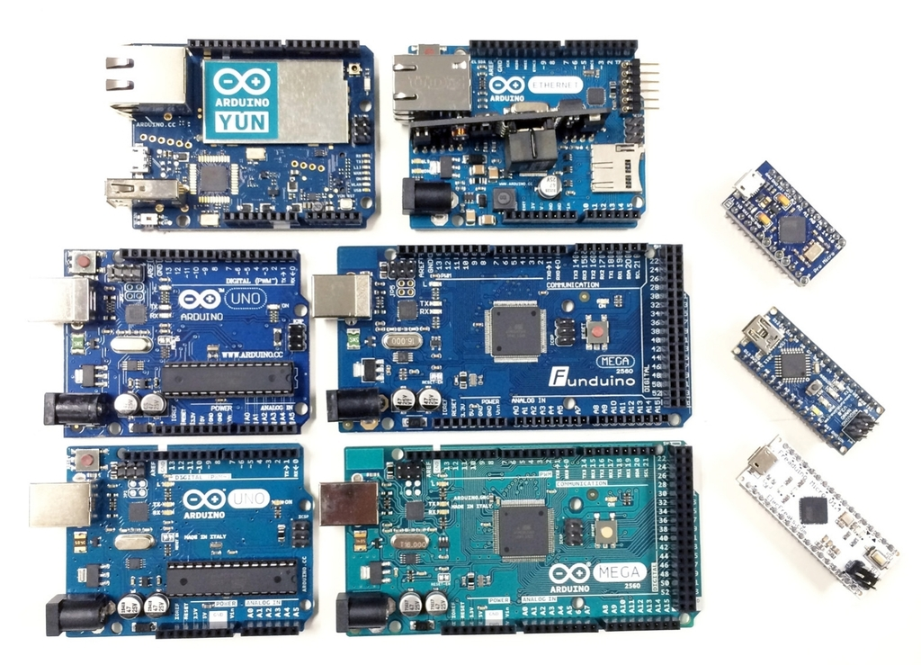

Εικόνα 3. Arduino Collection

# Η Ιδέα

Στο πλαίσιο του εργαστήριου του μαθήματος Μηχατρoνικά Συστήματα μας ζητήθηκε να επιλέξουμε μια ανάμεσα σε μερικές εργασίες και να την υλοποιήσουμε. Επιλέξαμε αυτή που μας φάνηκε ποιο ενδιαφέρων από της υπόληπτες καθώς πιθανών και την ποιο περιπλοκή. Ο τίτλος της εργασίας είναι «***Μελέτη και κατασκευή αυτόνομου ρομποτικού οχήματος που να ανιχνεύει εστία φωτιάς μέσα σε κλειστό χώρο, με χρήση Arduino***». Ο έλεγχος του οχήματος θα γίνεται μέσω Android συσκευής με χρίση Bluetooth καθώς και ο εντοπισμός της εστίας φωτιάς θα επιτυγχάνετε από διπλό έλεγχο καθώς θα περιέχει και μια ενδεικτική αντλία έτσι ώστε να μπορεί να ψεκάσει νερό. Ένα από τα πρώτα πράγματα που κάναμε ήταν να δώσουμε ένα όνομα στο project μας, το οποίο είναι Arduino FireCar.

Έτσι μετά από αρκετή σκέψη για τα τεχνικά μέρη του οχήματος καθώς και το πώς μπορούν να υλοποιηθούν καταλήξαμε και αποφασίσαμε να προχωρήσουμε στων σχεδιασμό του.

# Σχεδιασμός

Σκεφτήκαμε πως το όχημα μας για να εντοπίζει φωτιές εν ώρα κίνησης θα ήταν πρακτικό να έχει αισθητήρες περιμετρικά του έτσι ώστε η πιθανότητα εντοπισμού μιας φλόγας να είναι μεγαλύτερη καθώς και να αυξηθεί ο χώρος παρατήρησης του, σε περίπτωση εντοπισμού φωτιάς θα ενεργοποιείται μια σειρήνα και τα δεδομένα των αισθητήρων θα αποστέλλονται στο Android σύστημα, όπου θα τυπώνονται στην οθόνη του ξεχωριστά μηνύματα για κάθε αισθητήρα και θερμοκρασία. Επίσης στην οθόνη του Android συστήματος θα υπάρχουν τέσσερα(4) κουμπιά για την κίνηση του οχήματος (μπροστά, πίσω, αριστερά, δεξιά) καθώς και έξι(6) κουμπιά για την κίνηση της μάνικας ψεκασμού (δεξιά, αριστερά, πάνω, κάτω, μέσα, έξω).

# Λίστα Υλικών

Από την εκφώνηση της εργασίας καθώς και από τα παραπάνω, μας προέκυψε μια λίστα εξαρτημάτων που χρειαζόμασταν για να υλοποιήσουμε το project.

1 – Flame Sensor 5 Channels των οποίο θα τοποθετήσουμε στο μπροστά μέρος οχήματος.

2 – 3x Flame Sensor 1 Chanel οι οποίοι θα τοποθετηθούν αριστερά, δεξιά και πίσω.

3 – Thermistor KY-028 NTC για τον έλεγχο της θερμοκρασίας.

4 – Αντλία νερού 5v, εκκίνηση 2A.

5 – 5x Dc motor για κίνηση μπρος πίσω, αριστερά δεξιά. Κίνηση του βραχίονα πανό κάτω, αριστερά δεξιά, μέσα έξω.

6 – Bluetooth module HC-05 για την επικοινωνία με το Android.

7 – Breadboard.

8 – Arduino Mega καθώς με τόσους αισθητήρες και κινητήρες ένα UNO δεν μας έφτανε.

9 – 3xLM293 Για των έλεγχο τον κινητήρων.

10 – LM298 Για την έλεγχο της αντλίας.

11 – Μπαταρίες Li-on 18650.

12 – Πολλά καλώδια!!!!(Πάρα Πολλά Καλώδια!).

13 – Πολλή Θερμοσιλικόνη.

14 – Πολλά Πλαστικά Δεματικά.

15 – Καλάι.

16 – Μονωτική Ταινία.

17 – Μπαταρίες 18650 3.7V 1A

# Εργαλεία

1 – Κατσαβίδια.

2 – Πολύμερο.

3 – Κοπίδι.

4 – Κόφτης Καλωδίων.

5 – Πολυεργαλείο τύπου “Dremel”.

6 – Πιστόλι Θερμοσιλικόνης.

7 – Κολλητήρι.

# Το Hardware

Το πρώτο πράγμα που κάναμε ήταν να βρούμε πως δουλεύουν η αισθητήρες και τα υλικά που είχαμε πάρει. Μετά από αναζήτηση και διάβασμα βρήκαμε τα εξής.

## Flame Sensor

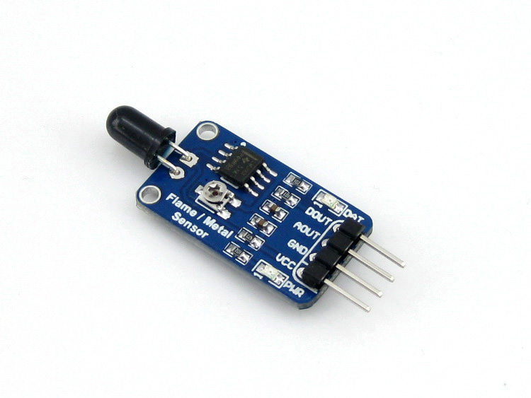

Ο αισθητήρας φωτιάς αποτελείτε από ένα IR LED, έναν ενισχυτή, ένα ποτενσιόμετρο και έχει 4 pin Vcc, Gnd, Aout, Dout.Το IR LED παράγει ένα αναλογικό σήμα ανάλογα της ακτινοβολίας που λαμβάνει, το σήμα αυτό περνάει από των ενισχυτή και ενισχύετε. Στην Αναλογική Έξοδο (Aout) περνούμε μια τιμή από 0 έως 5V. ~5V περνούμε όταν δεν υπαρχή φωτιά και ~0V παίρνουμε όταν υπάρχει. Χρησιμοποιούμαι το σύμβολο “~”(Περίπου Ίσο) λόγο του ότι ο αισθητήρας επηρεάζεται ακόμα και από την ακτινοβολία του περιβάλλοντος και του φωτός. Ενώ αντίθετα η έξοδος Dout παίρνει της τιμές 0V η 5V ανάλογα με την ακτινοβολία. Η τιμή τροφοδοσίας του Vcc μπορεί να είναι από 3.3V έως 5V.

## KY-028

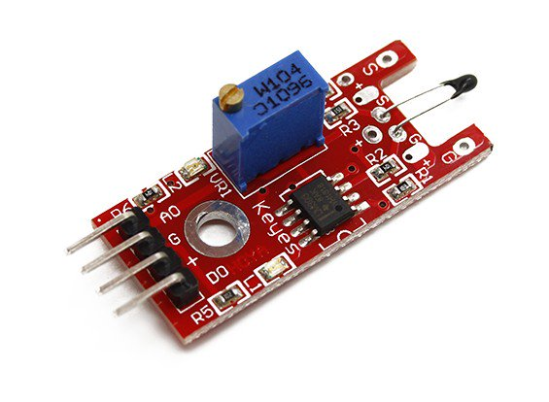

Αντίστοιχα με την ιδιά αρχή λειτουργίας δουλεύει και το Thermistor   
KY-028. Αποτελείτε από ένα thermistor έναν ενισχυτή και ένα ποτενσιόμετρο και έχει 4 pin Vcc, Gnd, Aout, Dout. Το thermistor παράγει ένα αναλογικό σήμα ανάλογο της θερμοκρασίας, το οποίο ενισχύεται από των ενισχυτή και φτάνει στην έξοδο Dout με μια τιμή 0V η 5V ανάλογα με το αν έχει πέραση το κατώφλι η όχι. Το κατώφλι μπορεί να ρυθμιστή από το ποτενσιόμετρο.

## To L293D

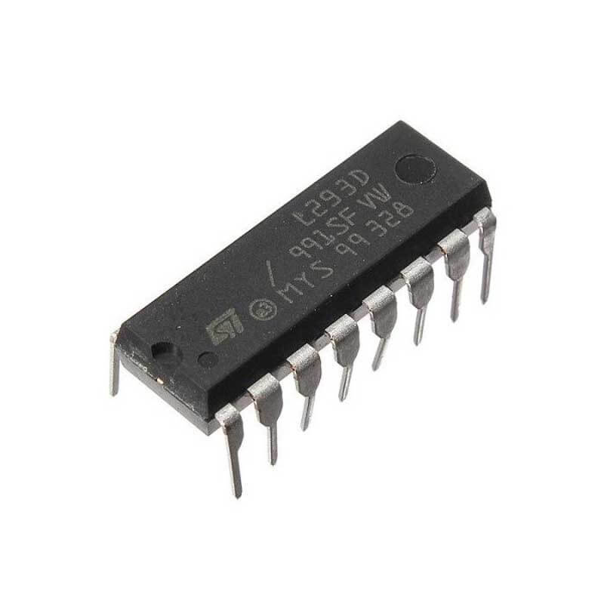

Το L293D είναι ένα ολοκληρωμένο το οποίο αποτελείτε από διαφορά ηλεκτρονικά στοιχεία διόδους κλπ.

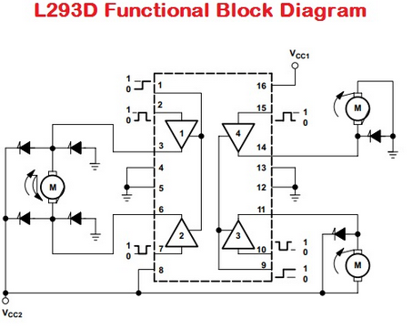

Το βασικό σύστημα όμως είναι ένα δικτύωμα ελεγχόμενων Buffer οπού όταν δώσουμε το σήμα Enable ενεργοποιούμε το κύκλωμα που έχουμε σύνδεση.

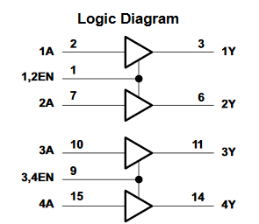

Το L293D το χρησιμοποιούμαι λόγο τις αρχής λειτουργίας του για να οδηγήσουμε DC και stepper Motors με τάση 4.5 – 36V και ρεύμα έως 1Α. έχει 16 pin και με ένα ολοκληρωμένο μπορούμε να λειτουργήσουμε πλήρως 2 dc motors

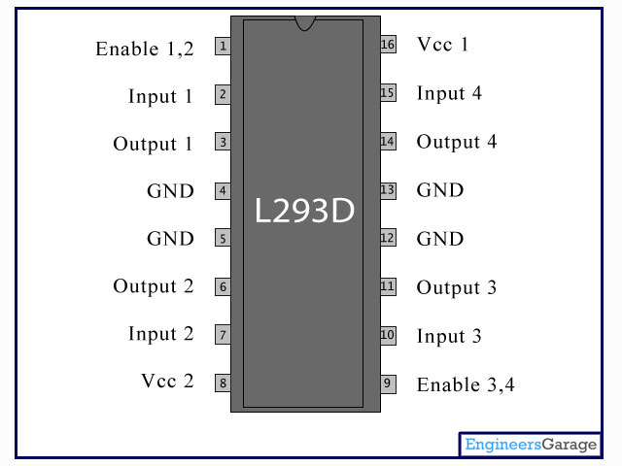

## To L298N

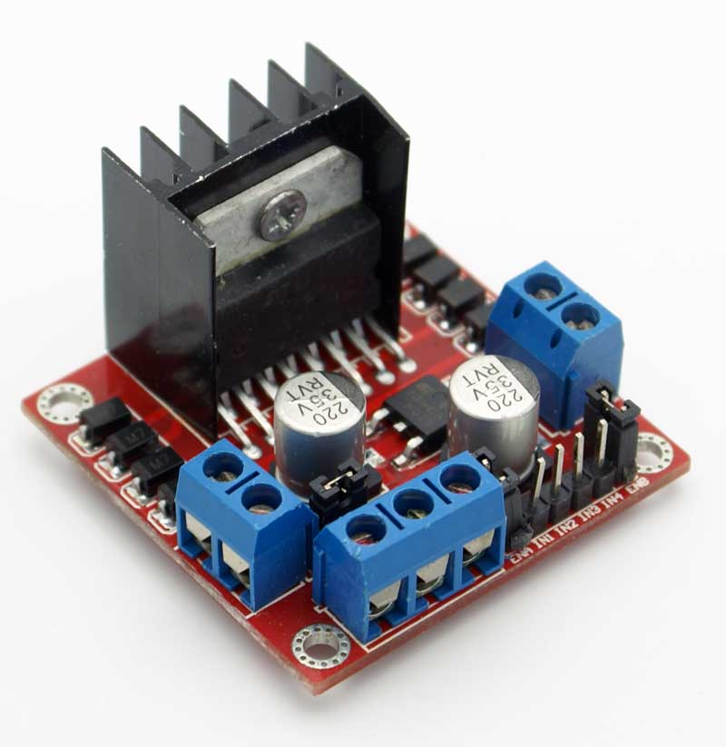

Τέλος το L298Ν είναι αρκετά ποιο σύνθετο αλλά η αρχή λειτουργίας του είναι σχεδόν ιδιά με αυτή του L293D. Αντίθετα με το προηγούμενό όμως το συγκεκριμένο μπορεί να αντέξει έως και 46V τάση και 4A ρεύμα

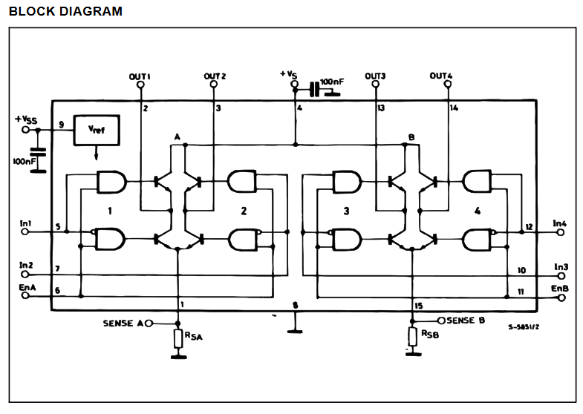

Αρχίσαμε και δοκιμάζαμε το Hardware ξεχωριστά για να δούμε αν δουλεύει σωστά. Γράψαμε μερικά μικρά προγραμματικά και βάλαμε μπροστά τα μοτέρ, μετρήσαμε φωτιά με τους αισθητήρες και αρχίσαμε να σκεπτόμαστε πως θα το υλοποιήσουμε. Έτσι αρχίσαμε να γράφουμε το βασικό πρόγραμμα του project.

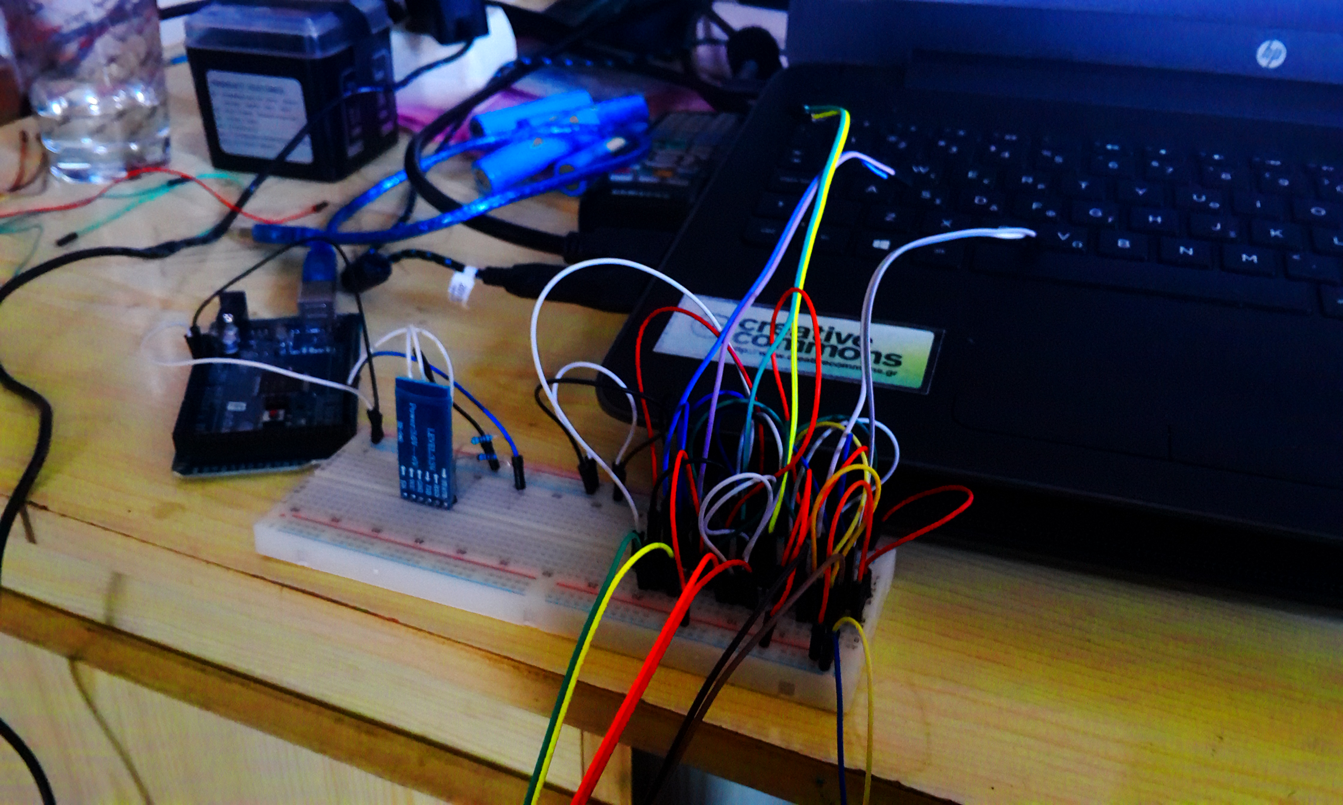

# Το Software

Το Software το χωρίσαμε σε δυο βασικά κομμάτια το μέρος του Android Smartphone και το μέρος του Arduino. Το μέρος του android το αναπτύξαμε στο σύστημα MIT Αpp Inventor ενώ το Arduino στο Arduino IDE.

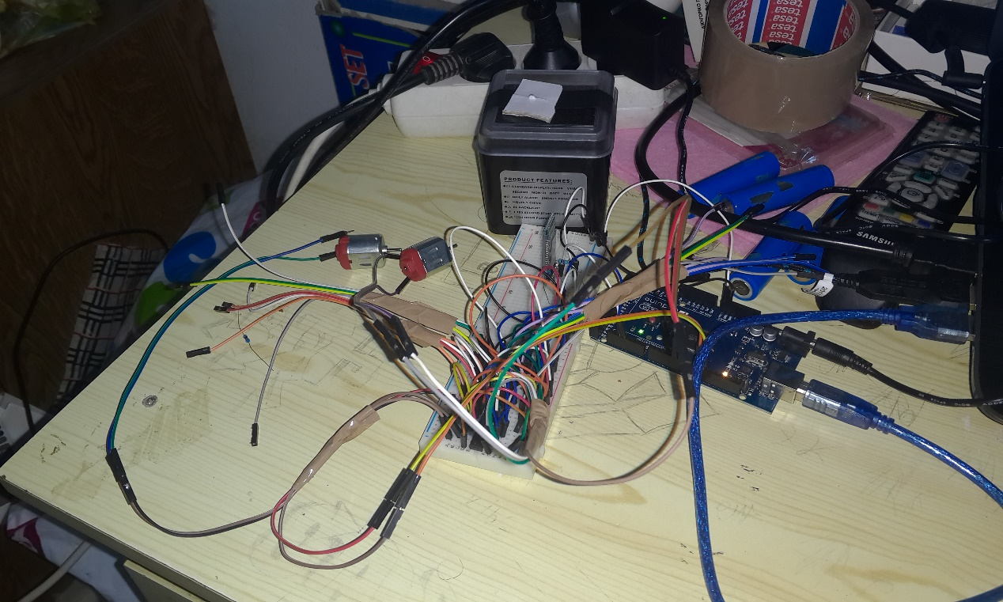

## Android Code

### Android GUI

### Android Functions

Σε αυτό το κομμάτι γίνετε η σύνδεση με το Arduino μέσω του Bluetooth οπού αν είναι επιτυχής μας εμφανίζει το μήνυμα connected

## 

Όταν πατηθεί κάποιο από τα διαθέσιμα πλήκτρα αποστέλλεται ένας κωδικός αριθμός οπού μετέπειτα ελέγχετε από το Arduino και κανί την ανάλογη δουλεία .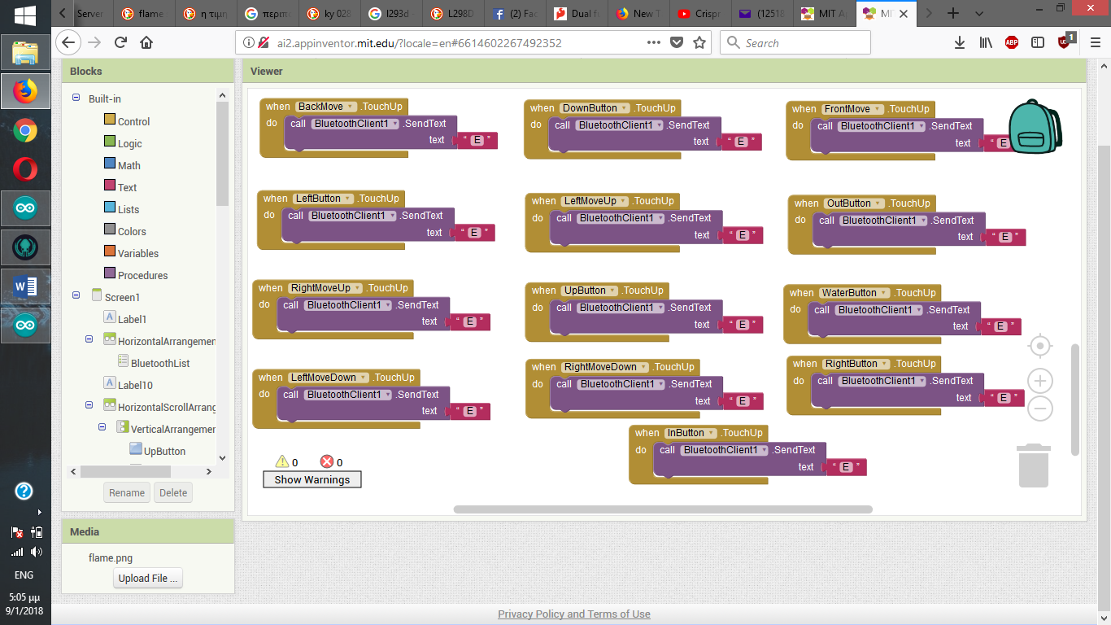

Όταν αφήσουμε το πλήκτρο στο Arduino στέλνετε αυτόματα ο κωδικός “E” οπού όταν των διαβάζει το Arduino τερματίζει όλους τους κινητήρες.

## Arduino Code

### Bluetooth Controller Test

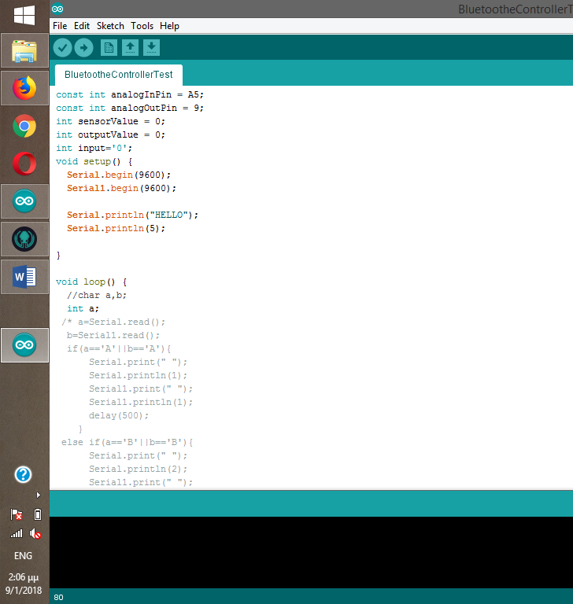

Η επικοινωνία μέσω του Bluetooth επιτεύχθηκε μέσω των συριακών θυρών του Arduino τα δεδομένα που έρχονται από το Android περνάνε στην συριακή του Arduino και με ένα Serial.read() και Αντίθετα η αποστολή από το Arduino στο Android γίνεται με ένα Serial.write()

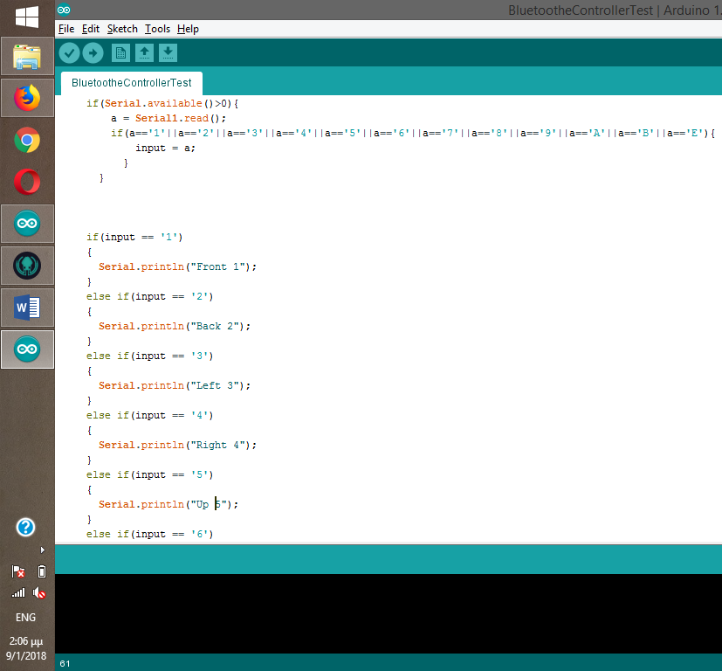

Για να εξαλείψουμε της πιθανές ενεργοποίησης από θορυβώ χρησιμοποιήσαμε ένα διπλό if για να ελέγξουμε με την Serial.available() αν υπάρχουν δεδομένα και με ένα σύνθετο if αν από αυτά τα δεδομένα είναι κάτι που μας ενδιαφέρει το αποθηκεύουμε στην μεταβλητή input και μετέπειτα ελέγχουμε αν η τιμή input έχει κάποια χρήσιμη τιμή με eνα πολλαπλό if.

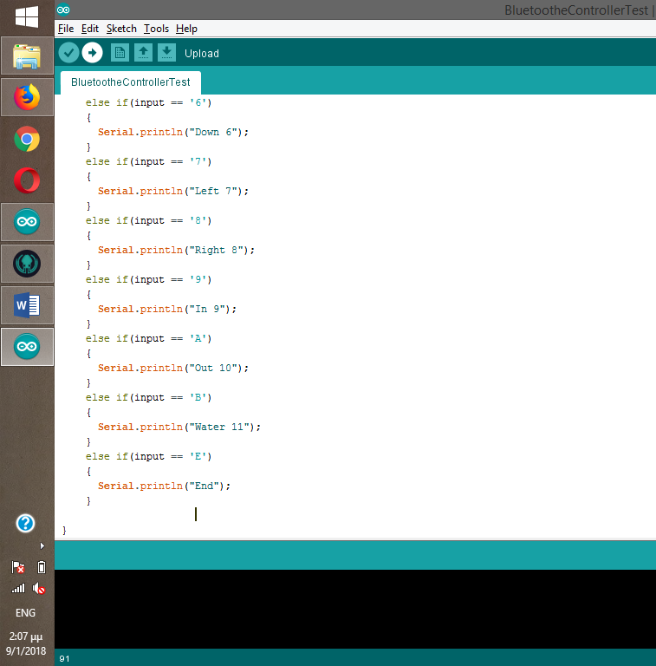

Τέλος για να βεβαιωθούμε ότι δουλεύει σωστά τυπώνουμε ένα μήνυμα στην συριακή ανάλογο με το κουμπί που πατήθηκε στο android.

### Flame Sensor Test

Με των παρακάτω κώδικα δοκιμάσαμε πως λειτουργεί ο flame sensor

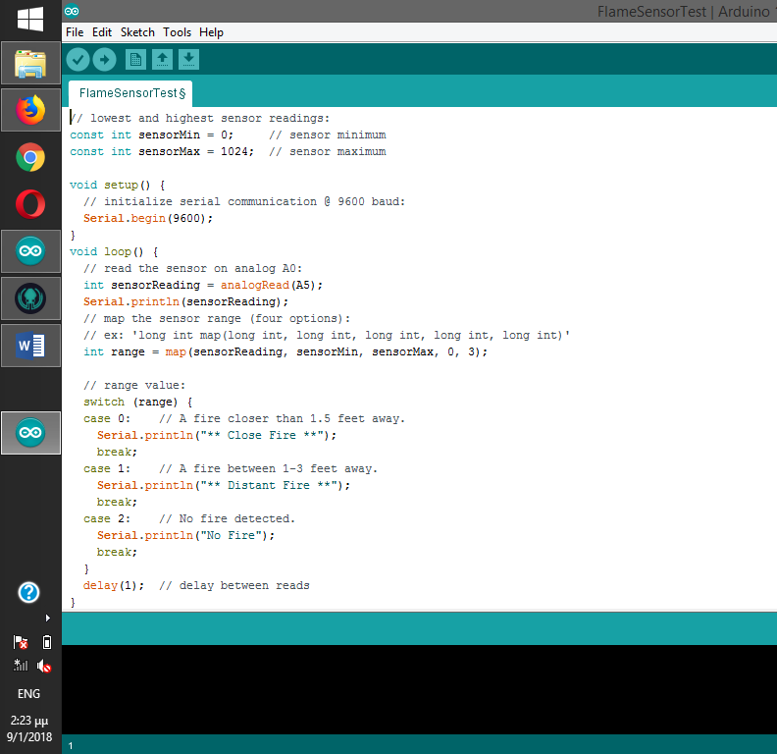

Αυτό που κάναμε ήταν ότι απλά διαβάσαμε την τιμή που μας στέλνει ο flame sensor. H οποία όπως προείπαμε είναι ~5V αν δεν υπάρχει φωτιά και ~0V αν υπάρχει. Αυτό στο Arduino μεταφράζετε σε 0=0V και 1023=5V. Με την χρίση της εντολής map αλλάζουμε την κλίμακα της τιμής που διαβάζουμε από 0 – 1023 σε μια τιμή από 0 – 3 και το αποτέλεσμα το αποθηκεύουμε στην ακεραία μεταβλητή range το οποίο πρακτικά αυτό που κάνη είναι να μετατρέπει την πιθανότητα σε 3 βασικές τιμές 0 – 1 – 2, οπού 0 σημαίνει φωτιά, 1 συρμένη μεγάλη πιθανότητα φωτιάς, 2 όχι φωτιά. Έτσι με μια switch case τυπώνουμε το ανάλογο μήνυμα.

### Thermistor KY-028 Sensor Test

Τέλος με τον KY-028 κάναμε πολλά πειράματα όπως το να μετρήσουμε θερμοκρασία, την τάση που μας επιστρέφει, και διαφορά αλλά πράγματα. Καταλήξαμε ότι η ποιο χρήσιμη λειτουργία του για αυτό το project είναι το διάβασμα της ψηφιακής εξόδου του, το οποίο γίνετε 1(ένα) αν η θερμοκρασία ξεπεράσει το κατώφλι που του έχουμε ορίσει

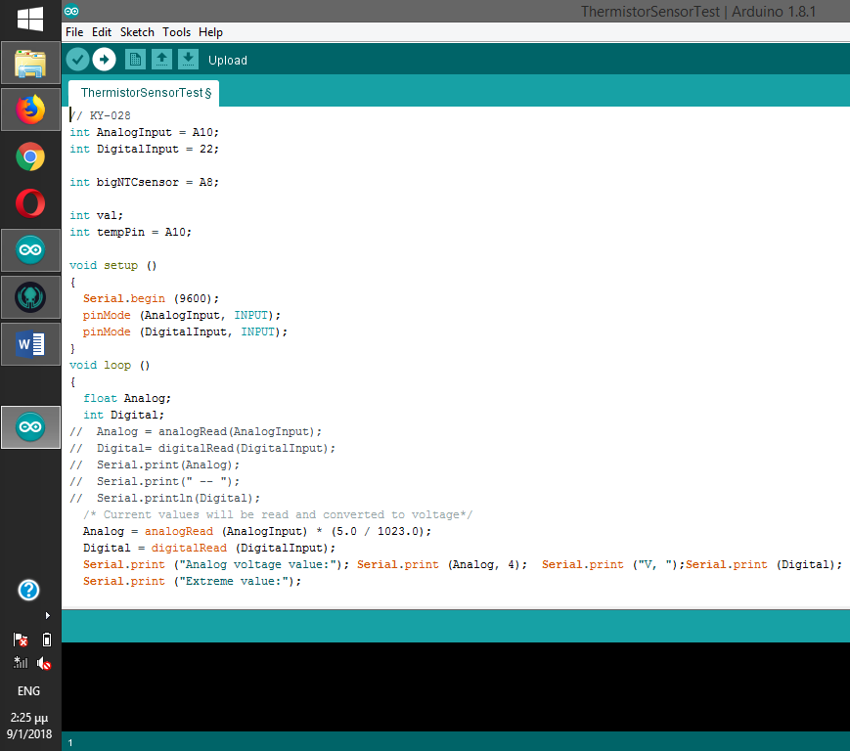

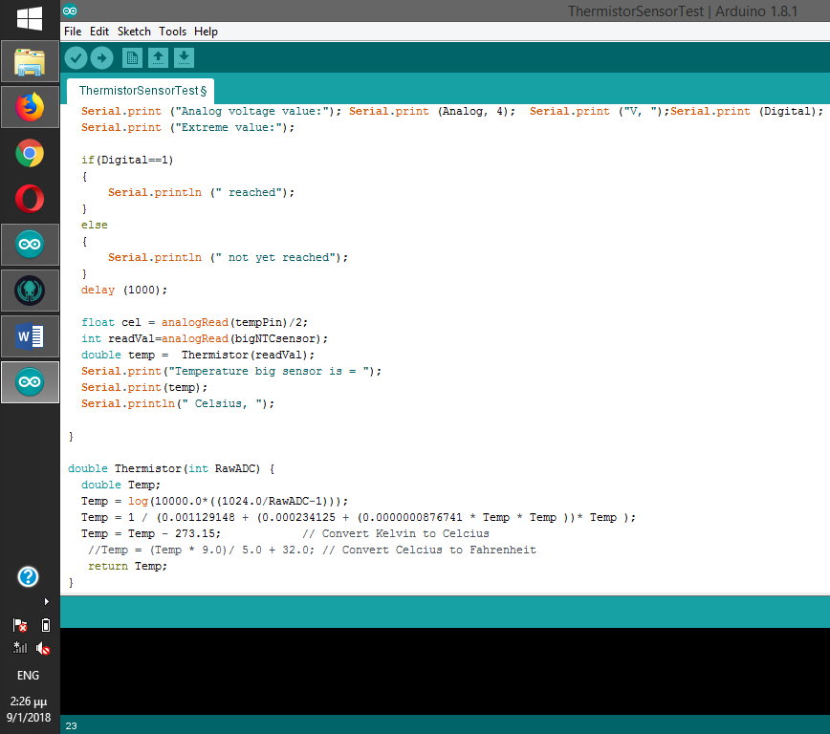

### Main code

Μετά από όλα αυτά αρχίσαμε να γράφουμε το κύριος πρόγραμμα του project μας.

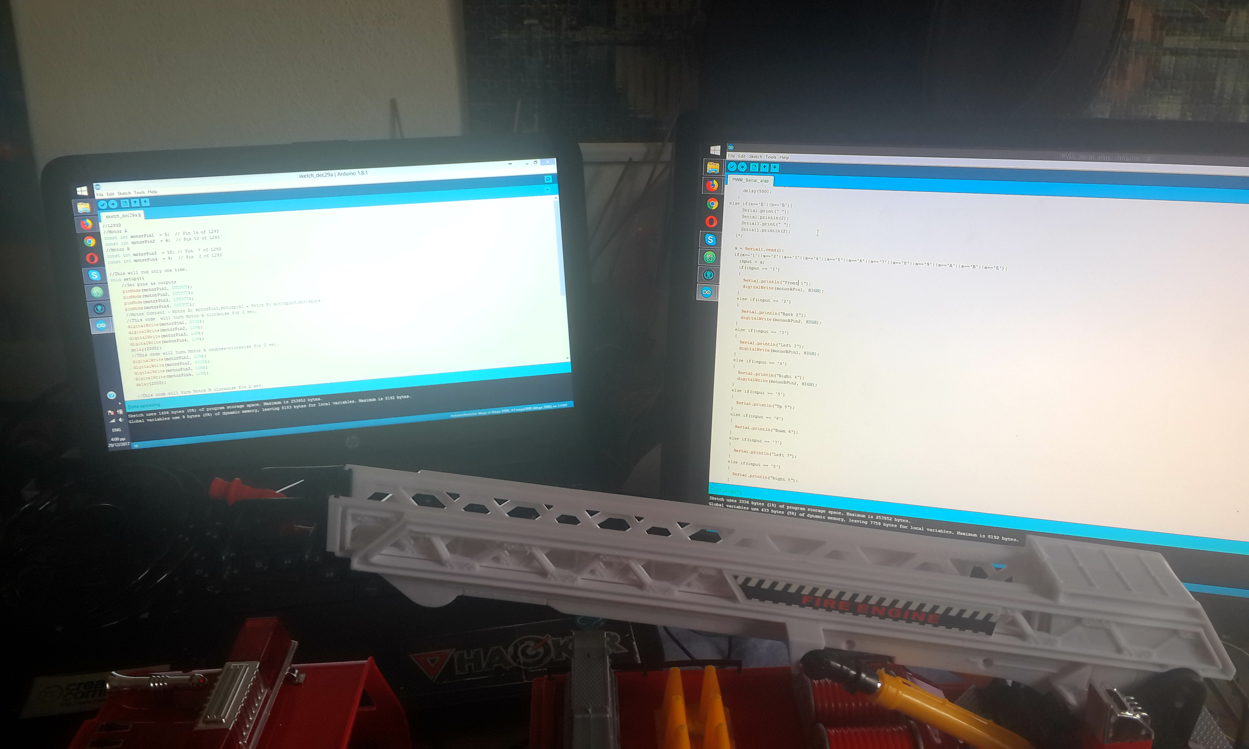

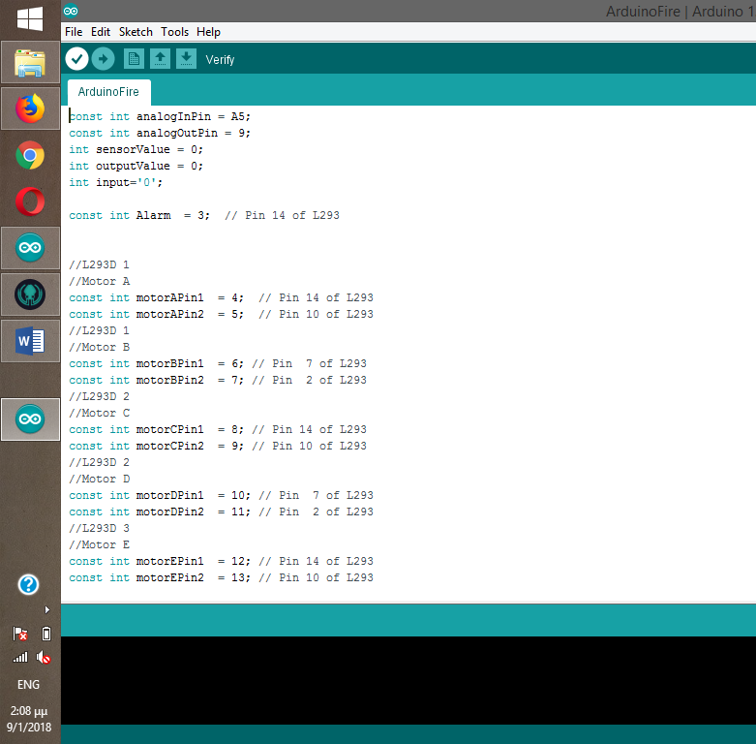

Αρχικά δηλώσαμε όλα τα pin τα οποία θα οδηγούν τα mother καθώς και στην συνείχα όλους τους αισθητήρες

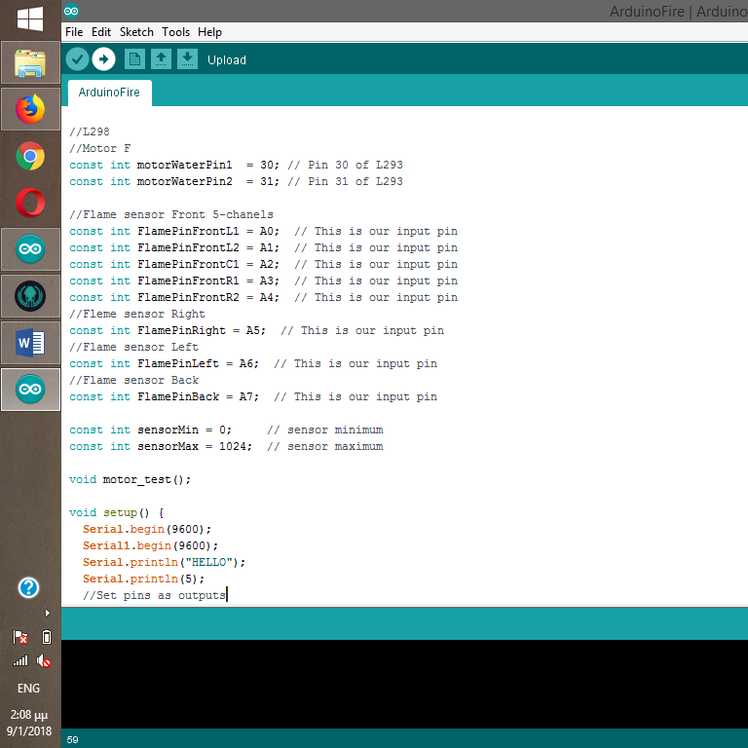

Στο συγκεκριμένο project χρησιμοποιούμε 4 συριακά pin. 2 για Debugging και 2 για την επικοινωνία μέσω του Bluetooth επόμενος χρησιμοποιούμε το Serial.begin(9600) και το Serial1.begin(9600). Καθώς το Arduino mega έχει 4 συριακά ζευγάρια.

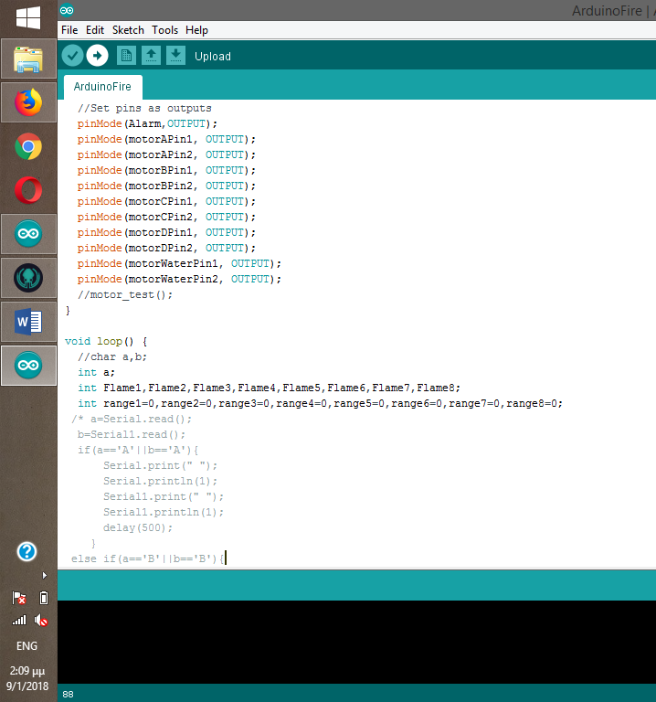

Σε αυτό το κομμάτι δηλώνουμε κάμπιες μεταβλητές καθώς και τα αντίστοιχα pin για εξόδους και εισόδους

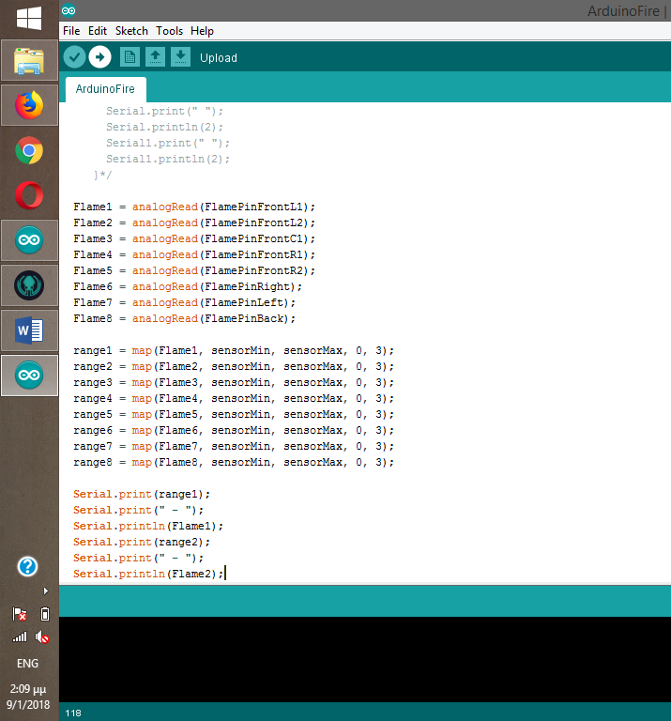

Διαβάζουμε τα περιεχόμενα από τους αισθητήρες και τα κάνουμε map οπός είδαμε και στο παράδειγμα με των αισθητήρα φωτιάς. Και τυπώνουμε τα αποτελέσματα για επαλήθευση στην συριακή.

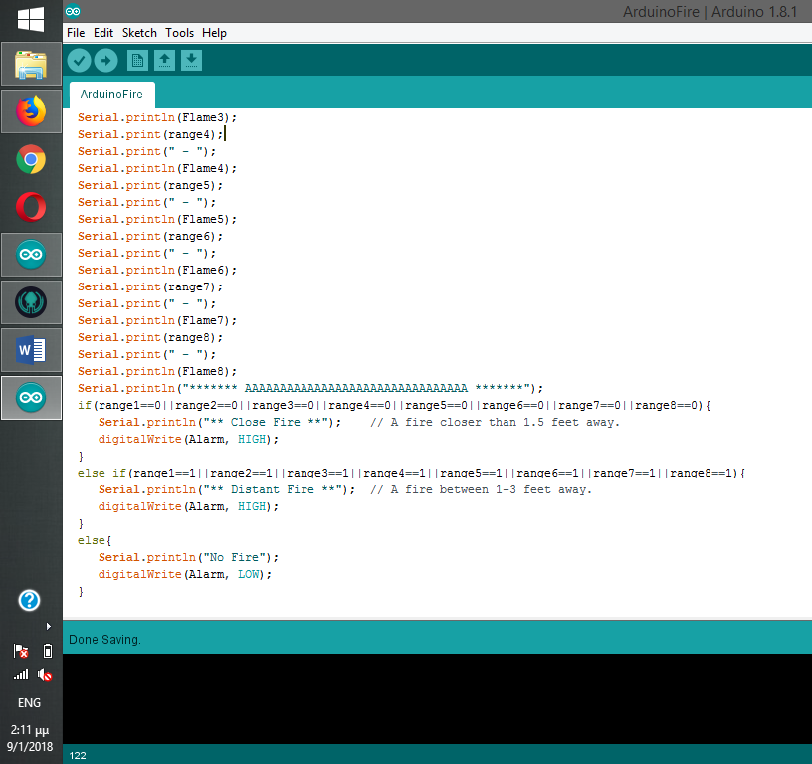

Με ένα σύνθετο if ελέγχουμε αν κάποιος από τους αισθητήρες έχει εντόπιση φωτιά. Και αν ναι τότε ενεργοποιούμε ένα Alarm το οποίο σταματάει όταν σταματήσει και η φωτιά.

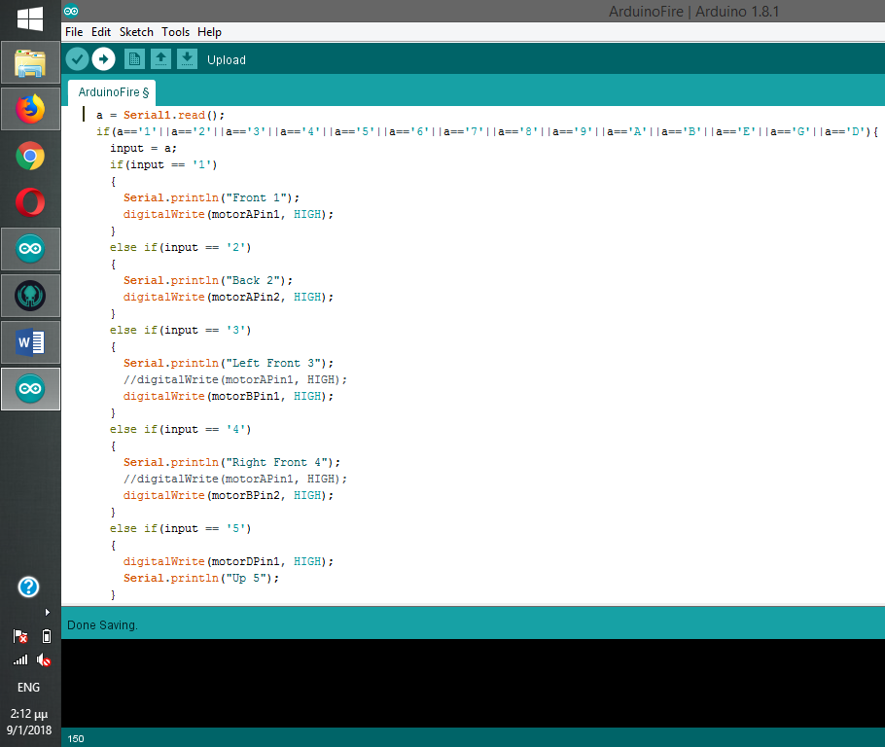

Σε αυτό το μέρος του κώδικα με ένα σύνθετο if ελέγχουμε το τι έρχεται από την συριακή, δηλαδή το Bluetooth και αν είναι κάτι χρήσιμο, δηλαδή έχει πατηθεί κάποιο πλήκτρο στο Android ενεργοποιούμαι τον αντιστοιχώ κινητήρα μέχρις ότου έρθει το σήμα τερματισμού που οπός προείπαμε είναι το “Ε” και αποστέλλετε όταν αφήσουμε το αντιστοιχώ πλήκτρο από την συσκευή android.

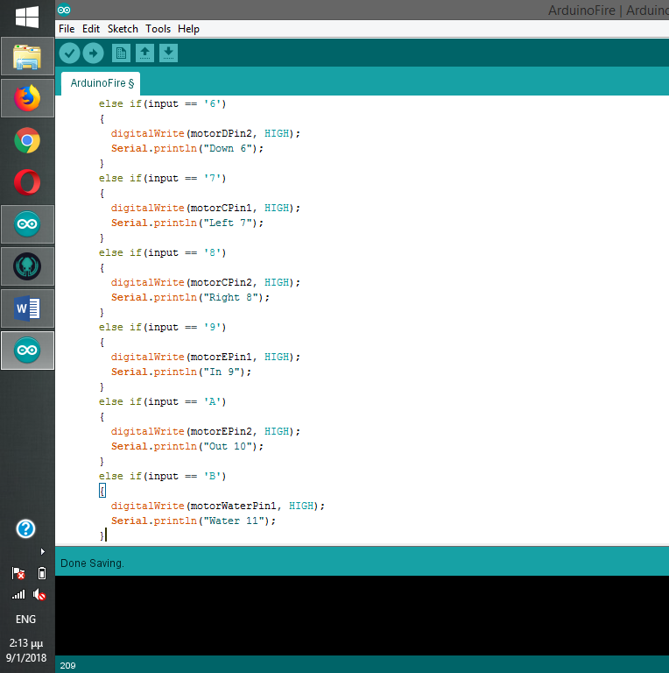

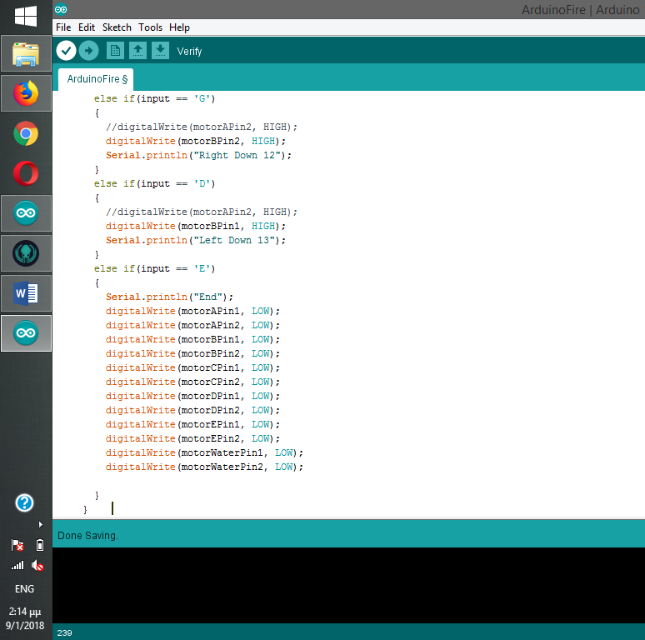

Τέλος έχουμε γράψει ένα μικρό test για τα moter και την σειρήνα τα οποία ενεργοποιούνται στο setup του προγράμματος για να μας δήξει ότι όλα λειτουργούν.

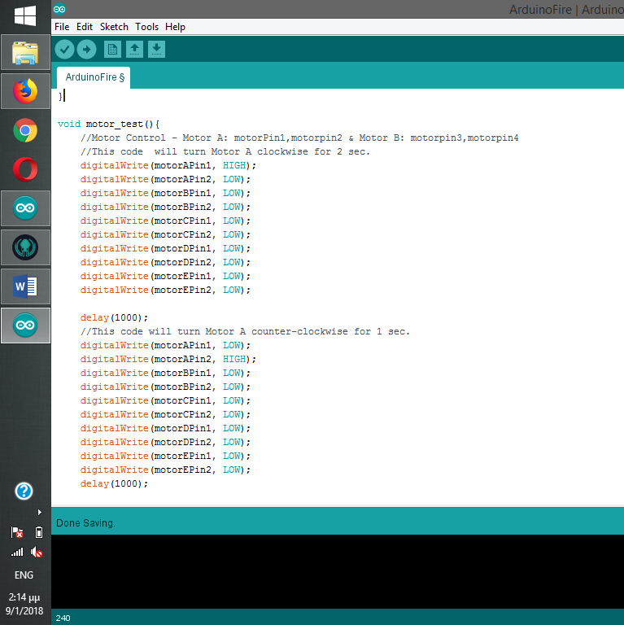

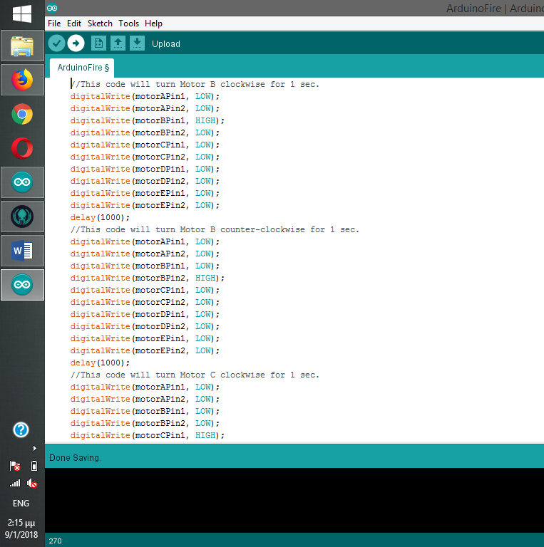

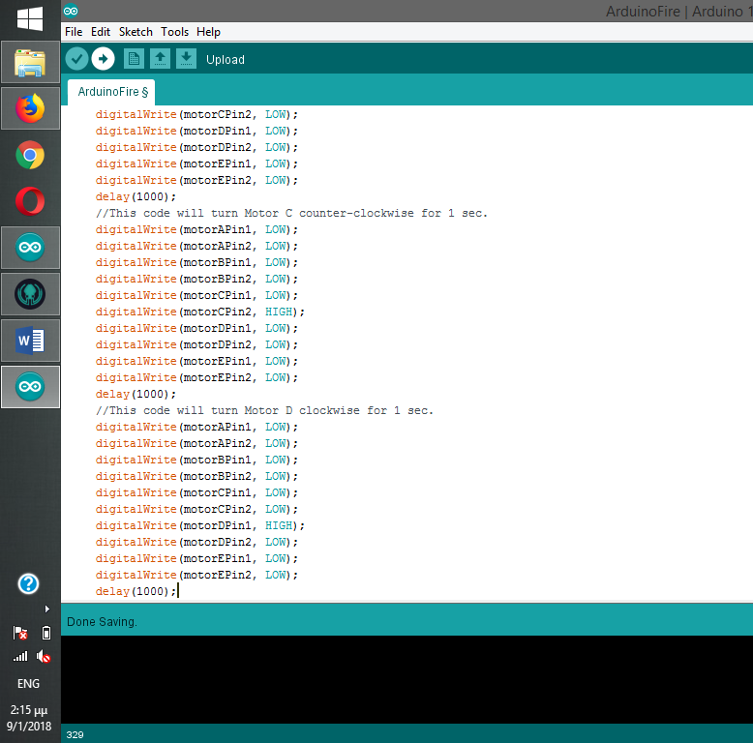

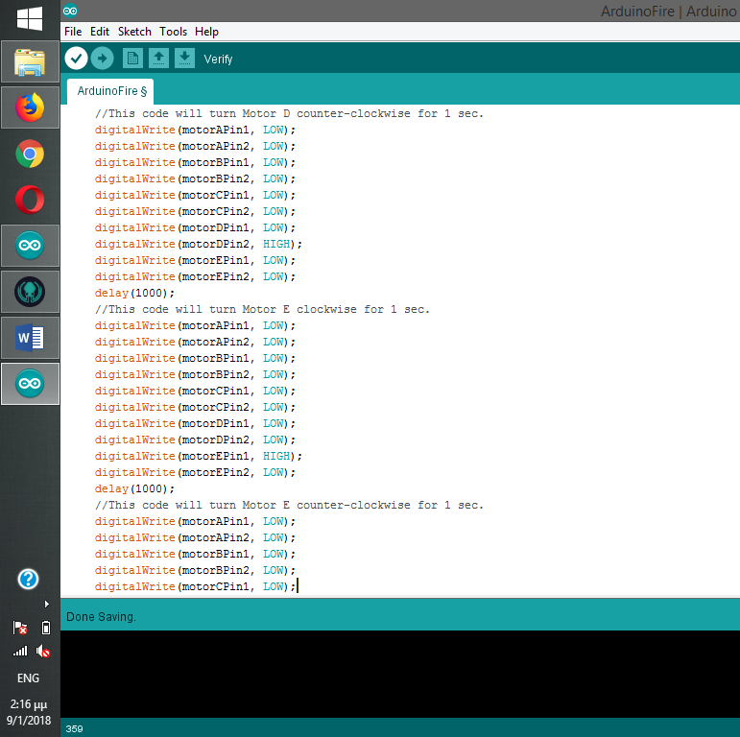

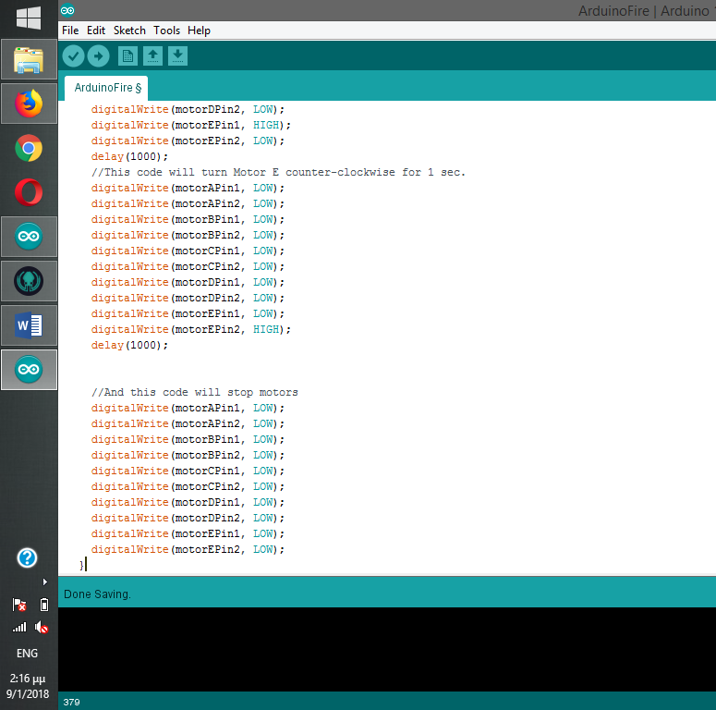

# Συναρμολόγηση

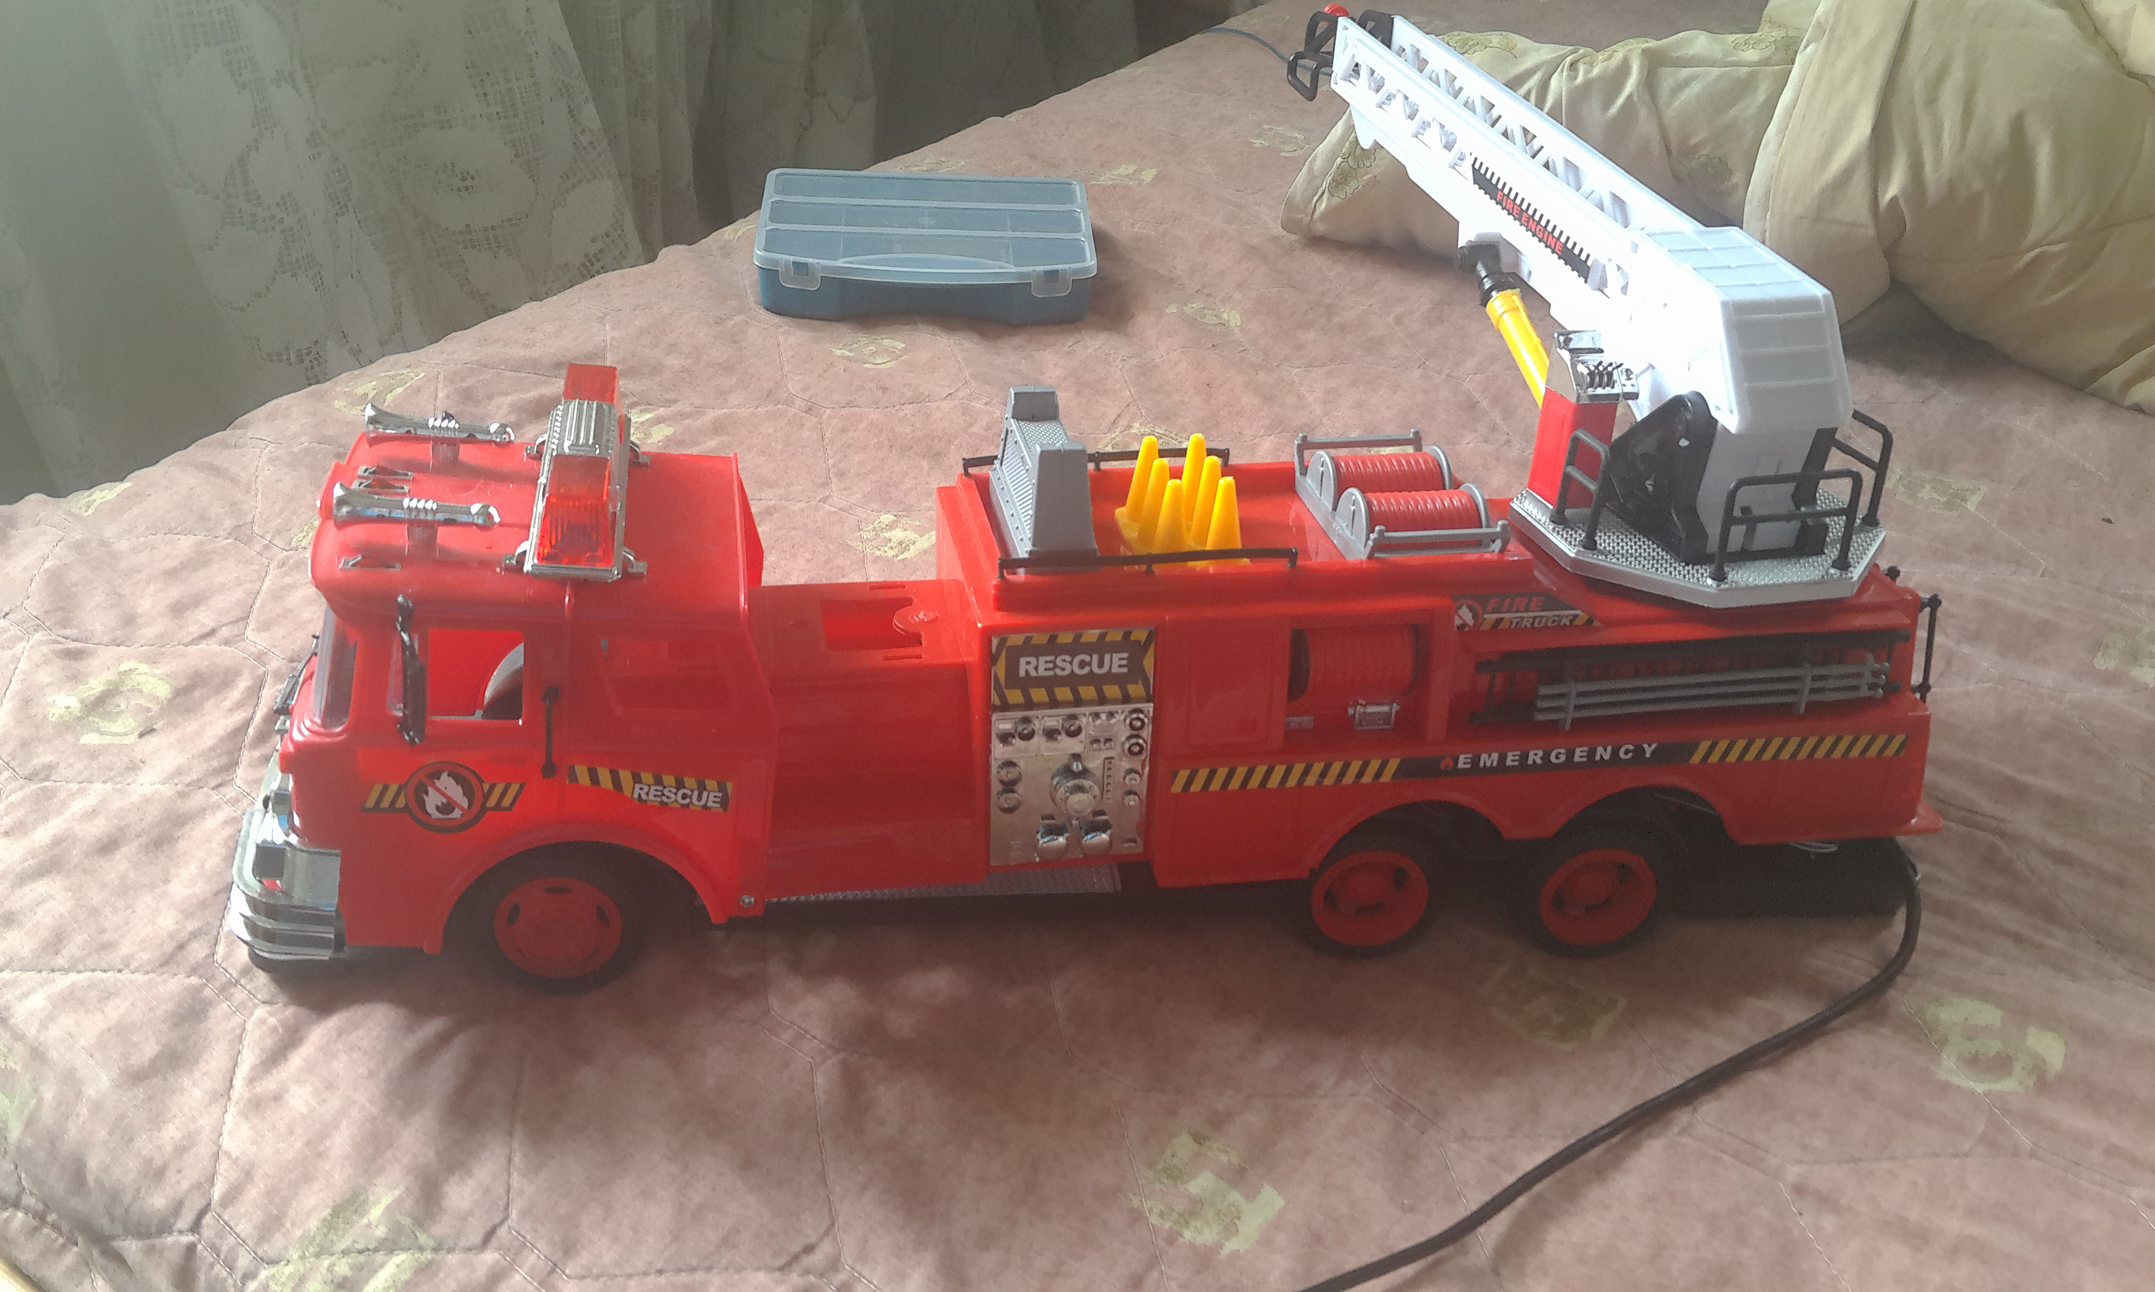

Το όχημα το οποίο θα διαμορφώναμε ήταν ένα πυροσβεστικό που κινούνταν με ένα ενσύρματο χειριστήριο. Το ξεβιδώσαμε και αρχίσαμε να παρατηρούμε τους μηχανισμούς που είχε για να κινείτε και για να στριβεί καθώς είχε ένα πρόβλημα με το στρίψιμο. Το σύστημα στροφής του λειτουργούσε με έναν dc κινητήρα ο οποίος για κάποιο λόγο κόλλαγε και δεν έστριβε. Έτσι σκεφτήκαμε να αλλάξουμε dc κινητήρα η και να αλλάξουμε το σύστημα με ένα Servo. Το επόμενο βήμα που κάναμε ήταν να κάνουμε χώρο έτσι ώστε να χωρέσουν όλα τα εξαρτήματα μέσα στο εσωτερικό του οχήματος

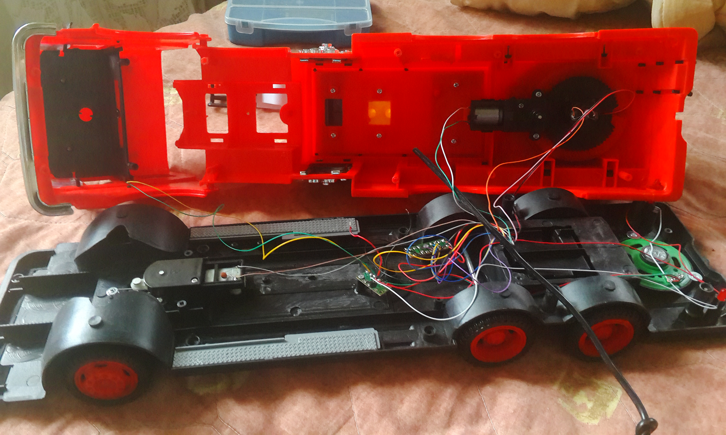

Μετά από αρκετές δοκιμές βρήκαμε το ιδανικό μέρος για να τα τοποθετήσουμε το Arduino καθώς και το breadboard με τους 3 drivers και το Bluetooth.

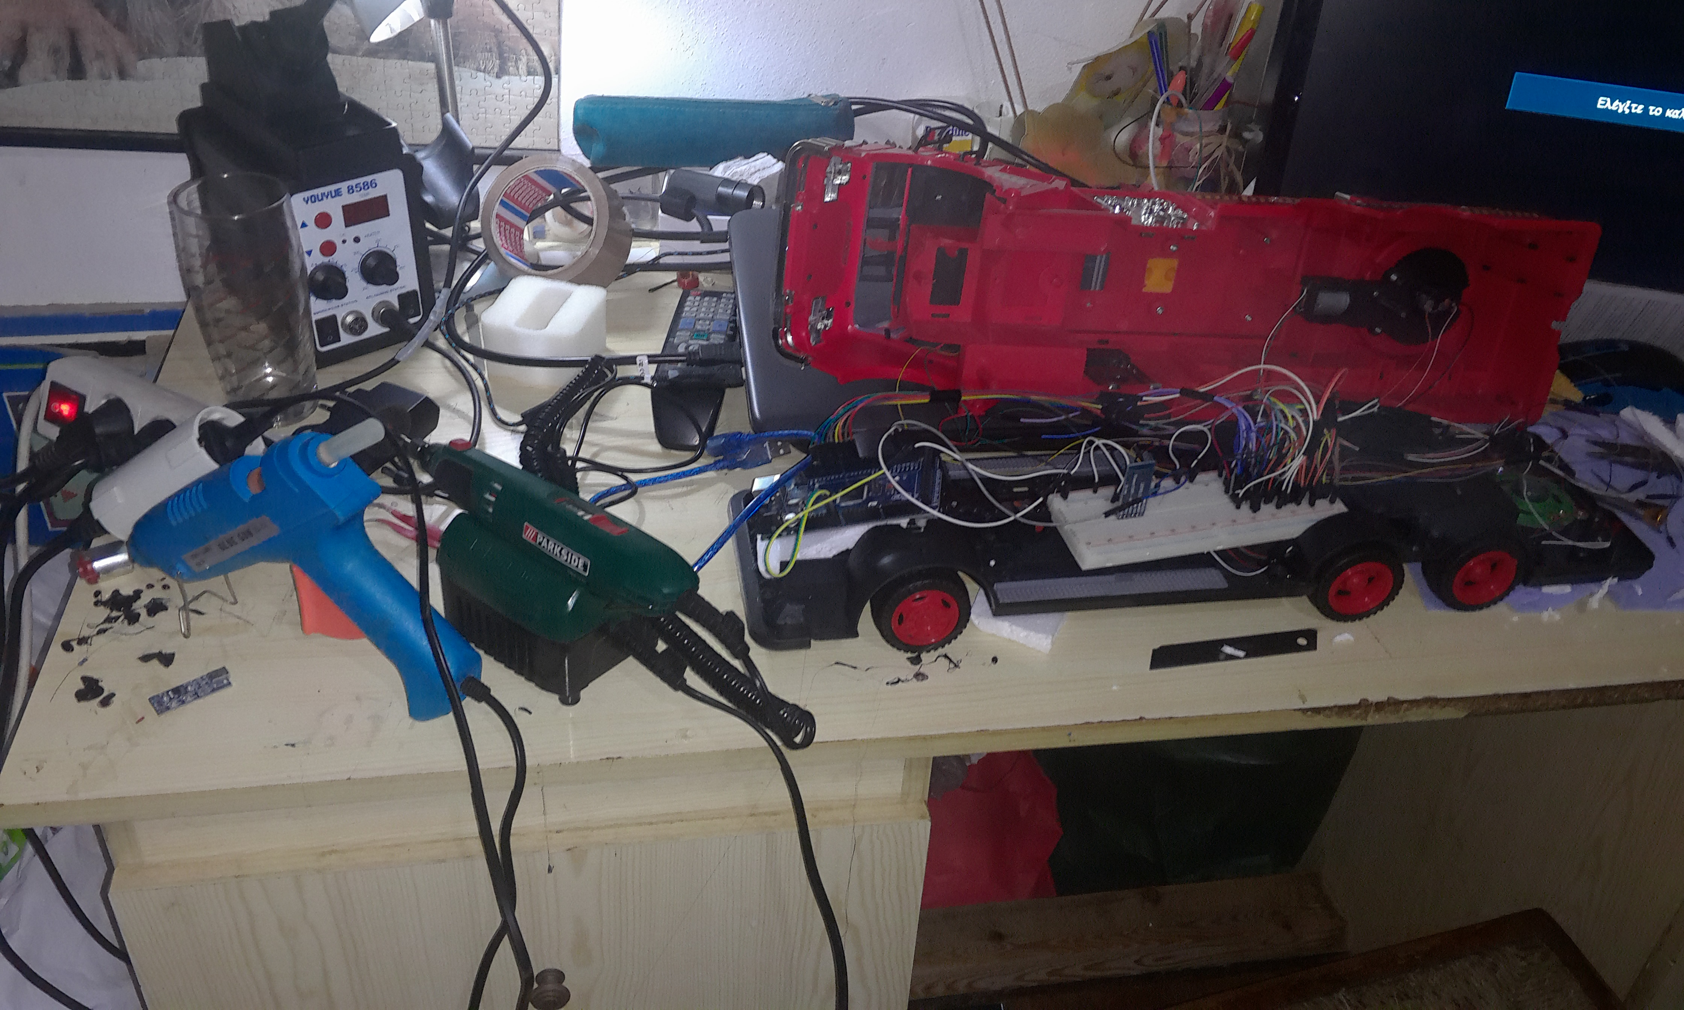

Ανοίξαμε τρύπες οπού χρειαζόταν για να περάσουμε τους αισθητήρες τους σταθεροποιήσαμε με Θερμοσιλικόνη και πλαστικά Δεματικά και τους συνδέσαμε πάνω στο Arduino

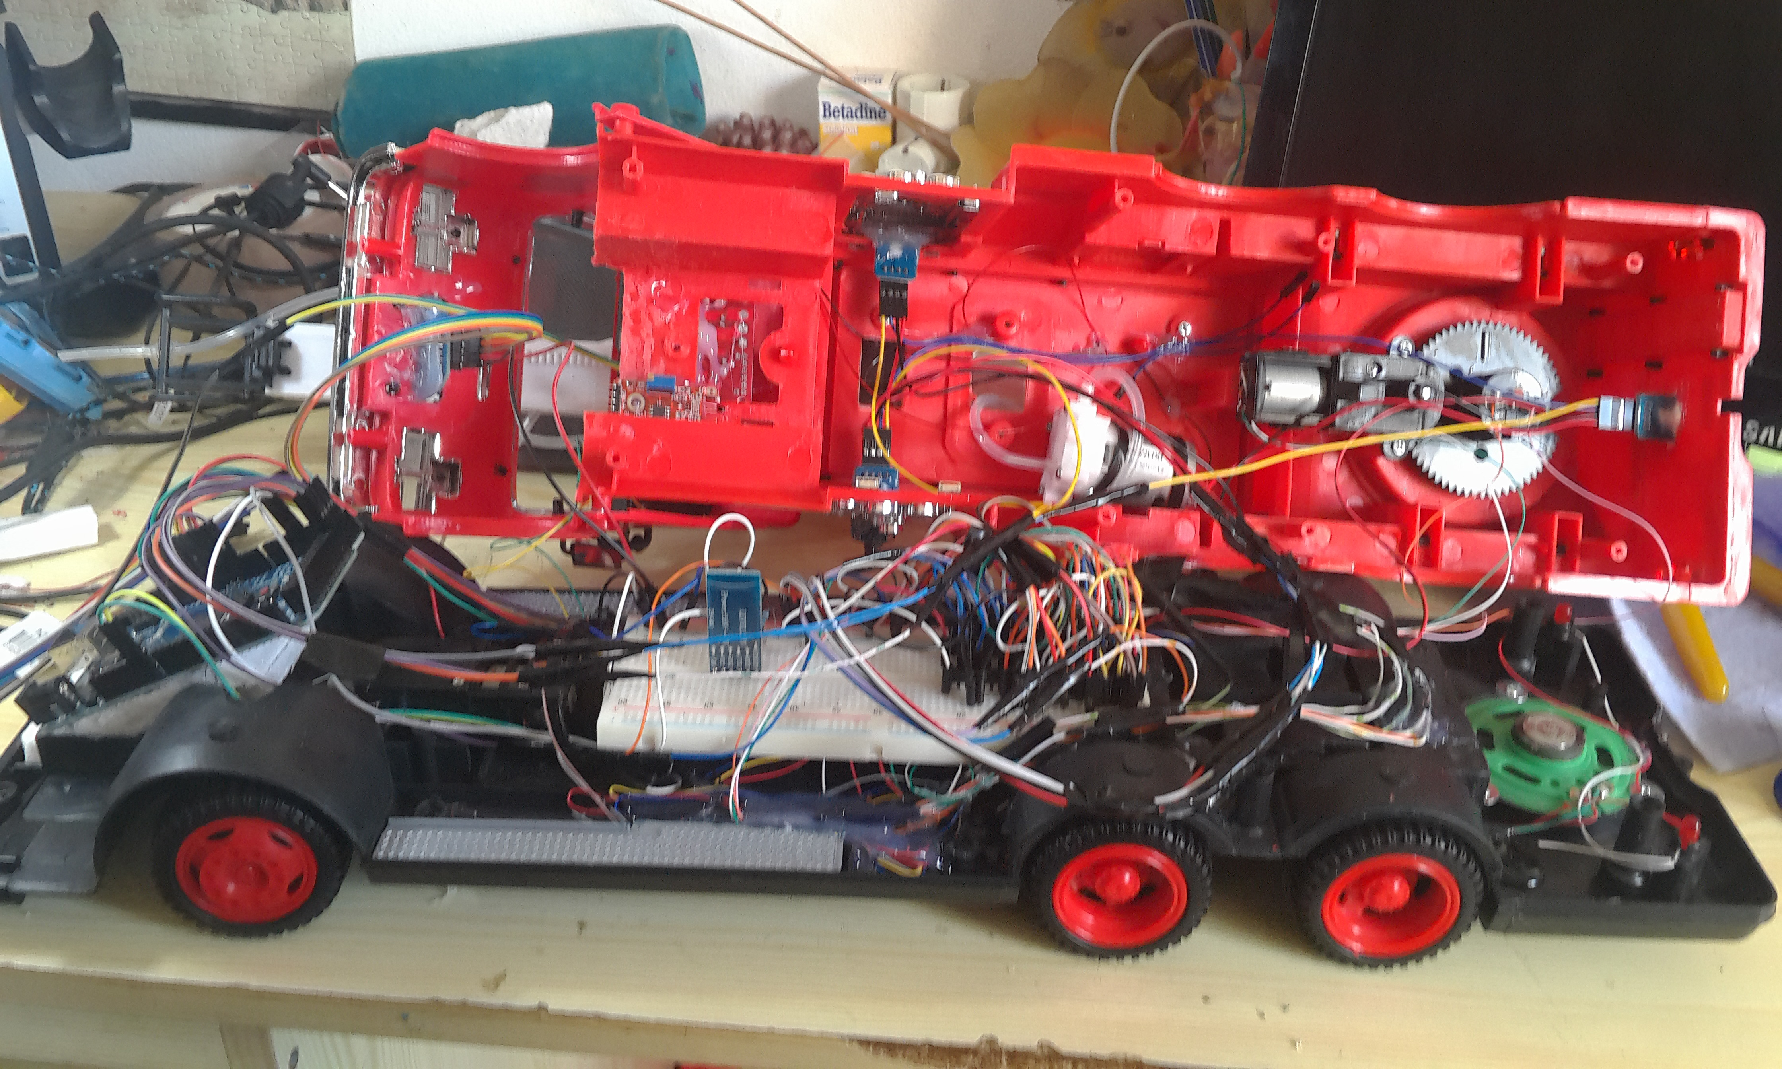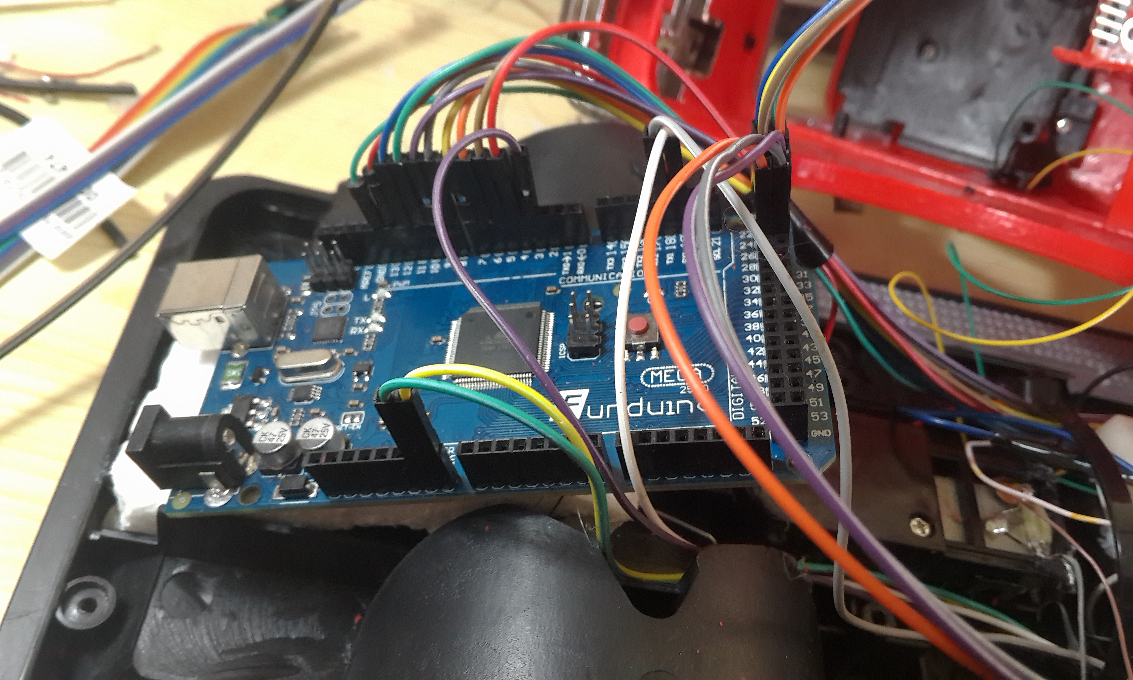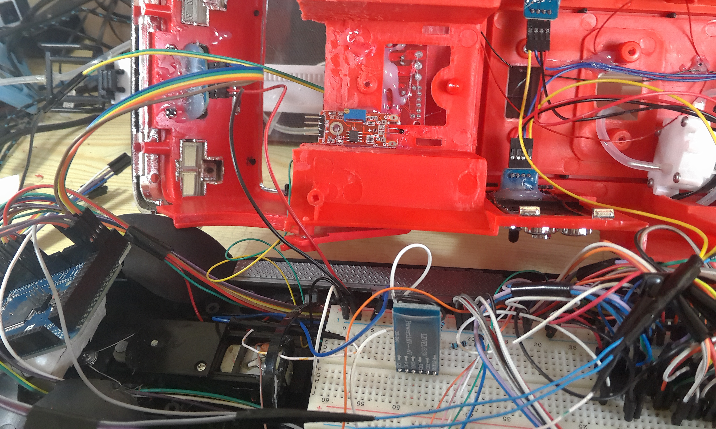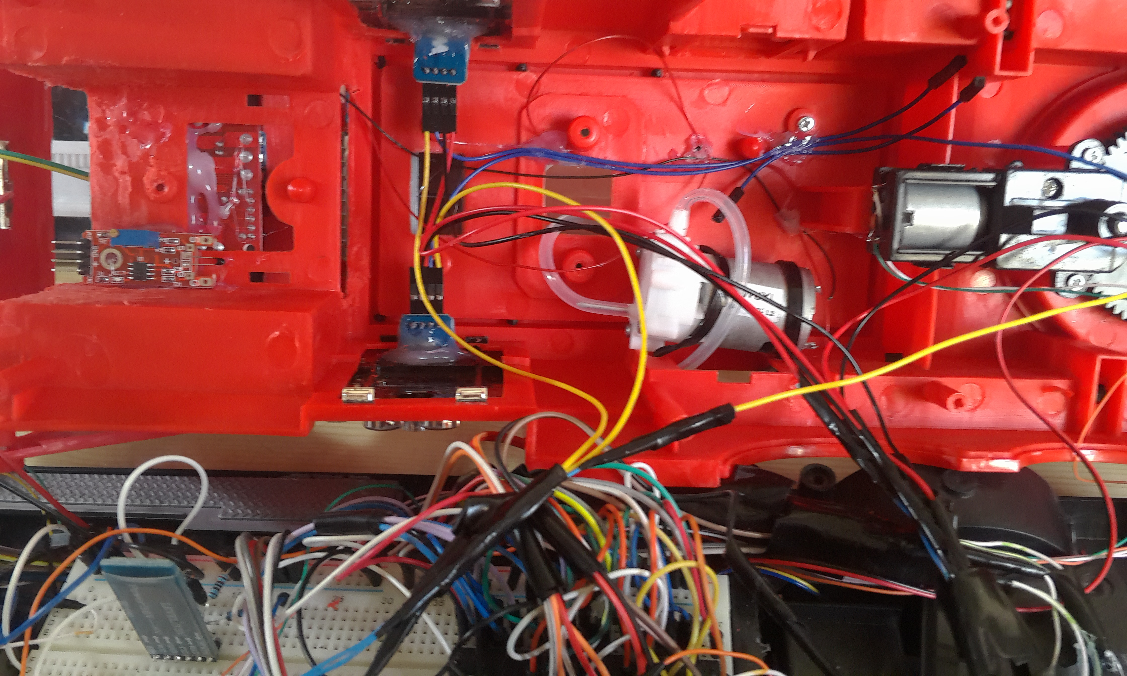

Για μπαταρίες ανοίξαμε μια παλιά μπαταριά laptop μετρήσαμε της μπαταρίες 18650 που δεν ήταν πεθαμένες.

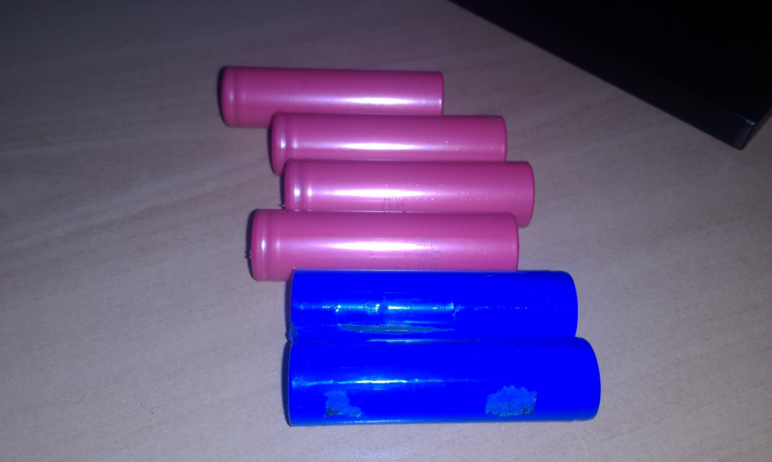

Της φορτίσαμε και της συνδέσαμε σε συστοιχία των 12v και περίπου 3-3.5Ah

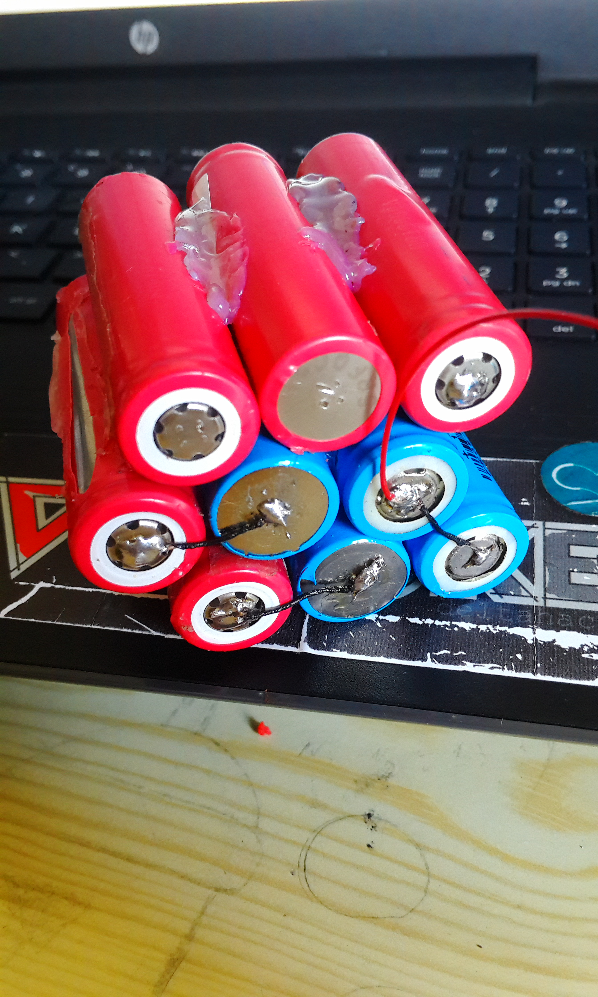

Τέλος της τοποθετήσαμε στο όχημα και αρχίσαμε της δοκιμές

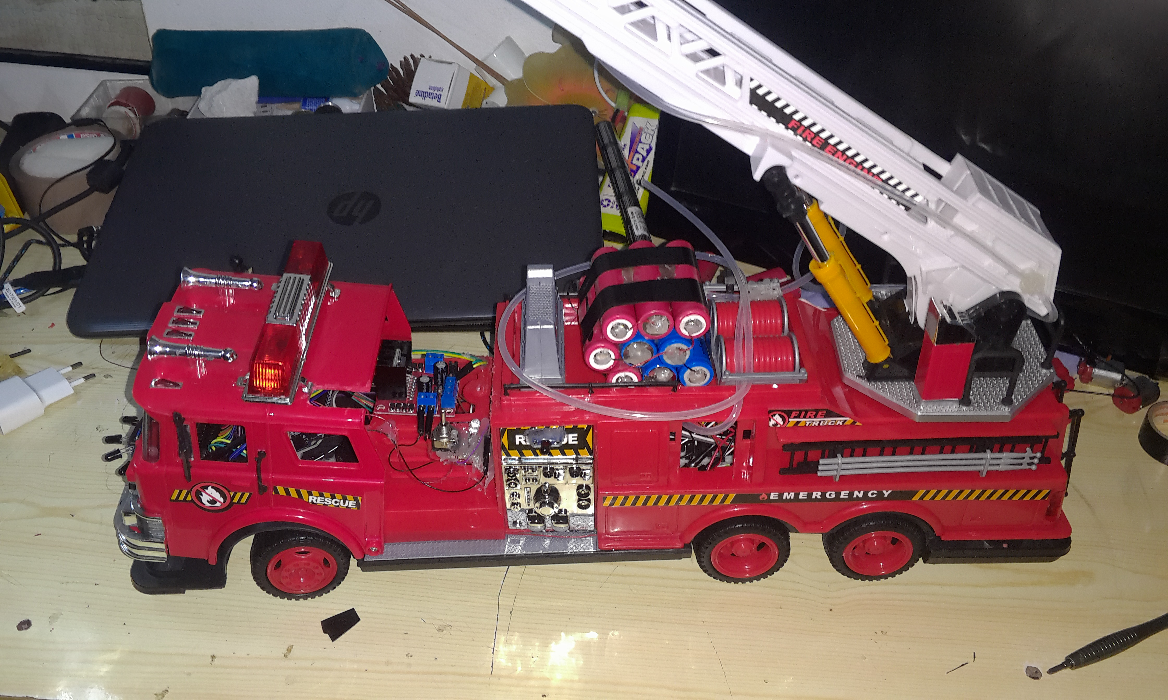

# Προβλήματα…

Συναντήσαμε πάρα πολλά προβλήματα οπός αστοχία υλικών, εργοστασιακά λάθη-προβλήματα, προβλήματα χώρου τα περισσότερα από αυτά καταφέραμε και τα επιλύσαμε, κάποια άλλα πάλι όχι και μάθαμε να ζούμε με αυτά!!! Ας αναφέρουμε μερικά από αυτά που κάνανε την ζωή μας λήγω ποιο δύσκολη.

## Χωρίς Συριακή!

Το παράξενο πρόβλημα ήταν αυτό της συριακής επικοινωνίας μέσω του Bluetooth στο android. Για κάποιο περίεργο λόγο αν συνδέαμε το Bluetooth στην πρώτη συριακή του Arduino, το Arduino IDE δεν μπορούσε να στήλη το πρόγραμμα στο Arduino αν αποσύνδεες το Bluetooth το πρόγραμμα περνούσε κανονικά και αν το σύνδεες μετέπειτα λειτουργούσε μια χαρά. Αν προσπαθούσες να το ξαναπεράσεις δεν το έπαιρνε για κανέναν λόγο. Το ποιο πιθανό είναι λόγο του ότι η USB είναι συνδεμένη μεσώ του USB to Serial με της συριακές RX TX το Bluetooth το μπέρδευέ και δεν μπορούσε να βρει το Arduino. Αυτό το λύσαμε πολύ απλά συνδέοντας το Bluetooth στην συριακή θύρα 1 του Arduino δηλαδή RX1 TX1.

## Πάρτο Αλλιώς

Ένα πρόβλημα αρκετά περίεργο επίσης που συναντήσαμε ήταν το πρόβλημα με το στρίψιμο οπού χαριστικέ να αλλάξουμε 3 dc κινητήρες και ένα κομμάτι πλαστικό για να καταφέρουμε να το επιλύσουμε. Το πρόβλημα ήταν το εξής. Το σύστημα στροφής κάποια στιγμή κολλούσε και έπρεπε να το κουνήσεις με το χέρι για να ξεσκολίσει. Αυτό συμπεράναμε τελικά ότι οφειλόταν σε εργοστασιακό λάθος και λάθος σχεδιασμού του συστήματος στροφής. Το Dc moter δεν πάταγε καλά στα γρανάζια στροφής με αποτέλεσμα να μπλοκάρει. Υπήρχε μια βίδα η οποία έσφιγγε το πλαστικό βάσης με το κάλυμμά η οποία όμως δεν έσφιγγε σωστά. Έτσι τοποθετήσαμε ένα κομμάτι μαλακό πλαστικό κάτω από το moter για να το πιέζει προς τα πάνω και να κάθετε στην θέση του.